Universidad de San Buenaventura · Sede Medellín
Facultad de Ingenierías · Ingeniería de Datos y Software
Gestión de Metadatos y Calidad del Dato · Unidad 3 · 2026-2

Avance 2 — Estrategia IAM y Auditoría de Datos y Metadatos
Coquito Amarillo S.A.S. · Fase Diseñar (CDIO) · Episodio 2: "¿Quién vio qué?"
Campo | Detalle
Equipo (Oficina de Gobierno de Datos) | Jheinson Jhamid Gutiérrez Marín · María Ángela Roldán Pérez · Sanny Valery Agualimpia Rentería
Fecha de ejecución del laboratorio | 19 de octubre de 2026
Entorno | OpenMetadata 2.0.3 (Docker) · PostgreSQL 16 · base coquito_dw · servicio coquito_postgres
Datos | Kaggle: credit_risk_dataset (32.581 filas) y UCI_Credit_Card (30.000 filas), con datos personales sintéticos añadidos para el ejercicio de IAM
Resultados de auditoría | 5 hallazgos (H-01 a H-05) · 8 incidentes documentados · 8 de 8 pruebas de acceso conformes · 2 controles probados efectivos

Nota sobre la evidencia. Todos los resultados de este documento proceden de una ejecución real en el entorno del equipo. Ninguna cifra es estimada. Las salidas de texto están protegidas con hash SHA-256 calculado en el momento de la extracción, y el hash de la evidencia principal fue verificado de forma independiente por dos partes. Las capturas conservan visible el usuario con el que se tomaron y, cuando aplica, la URL del activo.

1. Alcance y método
Este avance cubre la fase Diseñar del Plan de Gobernanza de Metadatos: la estrategia IAM en los dos planos de control, su implementación verificada, la matriz de auditoría con sus pruebas, los hallazgos derivados de la evidencia propia, la actualización de POL-02 y la reflexión normativa.
El método siguió el ciclo de una auditoría según ISO 19011:2018: se diseñó la matriz de roles en papel, se implementó, se ejecutaron pruebas de acceso, se extrajo evidencia del sistema, y sobre esa evidencia —no sobre declaraciones— se formularon los hallazgos. Dos controles se sometieron además a pruebas de efectividad con cambios inyectados.
Los dos planos. OpenMetadata controla quién ve y modifica los metadatos; PostgreSQL controla quién consulta los datos. Son independientes: una columna etiquetada PII.Sensitive en el catálogo no queda protegida en la base por el solo hecho de estarlo. Por eso la estrategia cubre ambos y exige coherencia entre ellos, un punto que el hallazgo H-03 ilustra con evidencia.
Limitación declarada. El dataset PaySim (transacciones_billetera) no se cargó por su tamaño; no interviene en los controles de este avance. El script de carga lo omite de forma explícita y registrada.

2. Matriz de roles y permisos en ambos planos (Anexo A.5)
La matriz se diseñó antes de implementar. Cada rol existe en los dos planos y los permisos de uno son coherentes con los del otro.

2.1 Permisos por plano
Rol | Equipo / persona | Plano de metadatos (OpenMetadata) | Plano de datos (PostgreSQL)
Analista de Riesgo | Analítica de Riesgo — luis.riesgo | Rol Analista de Riesgo = DataConsumerPolicy + OM-PII. Ve el catálogo completo; se le deniegan las muestras de activos PII.Sensitive que no son suyos. | rol_analista_riesgo: SELECT en solicitudes_credito; en clientes_tarjeta solo las 7 columnas no PII. RLS pol_analista_todas: todas las filas.
Asesor comercial | Asesores Medellín — marta.asesora | Rol Analista de Riesgo con el mismo recorte PII; alcance acotado a su dominio. | rol_asesor_comercial: SELECT solo de (id_cliente, limit_bal, email, ciudad). RLS pol_asesor_por_ciudad: únicamente los clientes de su ciudad asignada.
Ingeniero de datos | Ingeniería de Datos — ana.ingeniera | Rol Steward de Crédito = OM-STW: EditDescription, EditTags y EditGlossaryTerms sobre lo propio o lo de su equipo. | rol_ingeniero_datos: SELECT, INSERT, UPDATE y DELETE en raw y staging. RLS pol_ingeniero_todas. Sus cambios quedan en seguridad.bitacora_cambios.
Auditor interno | Auditoría Interna — pedro.auditor | Rol Auditor = OM-AUD (3 reglas): ViewAll permitido; Create, Delete y EditAll denegados; ViewSampleData denegado sobre PII.Sensitive. | rol_auditor: sin USAGE sobre el esquema `raw`. Solo lee seguridad: vista enmascarada, bitácora, ciclo de vida, recertificación y conflictos de SoD.
Cuenta de servicio de ingesta | ingestion-bot — om_ingesta | Usuario de servicio; no participa en aprobaciones del glosario. | rol_ingesta_catalogo: USAGE en los esquemas y SELECT sobre pg_catalog. No lee datos de negocio y no es superusuario. Credencial con VALID UNTIL 2027-01-31.

2.2 Justificación, segregación de funciones y recertificación
Rol | Justificación (mínimo privilegio, NIST AC-6) | Incompatible con (SoD, NIST AC-5) | Recertificación
Analista de Riesgo | Necesita el comportamiento de pago para el scoring, no la identidad del titular. Concederle documento o correo no agrega valor analítico y sí riesgo bajo la Ley 1581. | Ingeniero de datos (escritura); Auditor interno | Trimestral, por Camila Ortiz (propietaria de Crédito)
Asesor comercial | Atiende a los clientes de su sucursal: ver los de otras ciudades no cumple función alguna y multiplica la exposición. El correo sí lo necesita para contactarlos; el documento no. | Ingeniero de datos; Auditor interno | Trimestral, por Lucía Henao (propietaria de Clientes)
Ingeniero de datos | Opera los pipelines, luego requiere escritura. No aprueba accesos ni define significados: custodia, no gobierna. | Auditor interno; Asesor comercial | Trimestral, por Sergio Loaiza con visto bueno del propietario
Auditor interno | Necesita ver la evidencia, nunca el dato crudo ni la capacidad de alterarlo. Si pudiera modificar lo que audita, su opinión perdería independencia (ISO 19011). | Todos los roles operativos y de negocio | Semestral, por Valentina Ríos (gerencia)
Cuenta de servicio de ingesta | La ingesta de metadatos solo lee el catálogo del sistema. Este rol existe para no seguir usando el superusuario del despliegue. | Cualquier rol con login humano | Trimestral, con rotación obligatoria de credencial

2.3 Ciclo de vida de accesos (alta–cambio–baja, NIST AC-2)
El ciclo no queda solo declarado: se registra en la tabla seguridad.ciclo_vida_accesos, legible por el auditor. La sección E10 de la evidencia E-PG-01 muestra las cinco altas con su solicitante, aprobador y justificación.
Etapa | Qué ocurre | Evidencia que deja
Alta (joiner) | El jefe del área solicita; el propietario del dominio aprueba; el custodio ejecuta el GRANT sobre el rol, nunca sobre la persona. | Fila en ciclo_vida_accesos con solicitante, aprobador y justificación (E10). La pertenencia resultante se ve en E1.
Cambio (mover) | Al cambiar de función se revoca el rol anterior antes de conceder el nuevo. No se acumulan roles: esa acumulación es la causa típica de un conflicto de SoD. | Dos filas (baja del previo + alta del nuevo) y E8 sin conflictos tras el cambio.
Baja (leaver) | Recursos Humanos notifica la salida; el custodio revoca en ambos planos dentro de 24 h (POL-02, decl. 2.6) y deshabilita el login. | Fila de baja fechada y ausencia del usuario en E1 y E9 en la siguiente extracción.
Recertificación | Cada trimestre el propietario revisa la lista de su dominio y decide mantener, ajustar o revocar. Un rol no recertificado se suspende. | seguridad.recertificacion_accesos y la vista de pendientes o vencidas (E7).

Durante la propia implementación este procedimiento ya demostró su utilidad: se detectó una cuenta (jjhamid123) creada fuera del flujo de alta, sin equipo ni rol asignado, y se eliminó (INC-07). Una identidad sin función asignada es un acceso sin justificación.

3. Implementación en el plano de metadatos

3.1 Línea base antes de gobernar
Tras la ingesta y antes de cualquier intervención de gobierno, OpenMetadata reportó el estado del catálogo. Esta medición es el punto de partida contra el que se compara cualquier mejora.
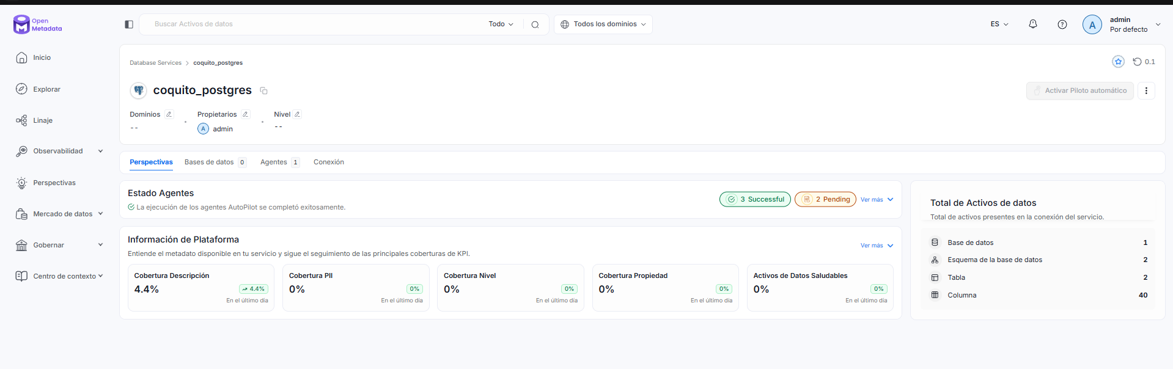
CAP-08 · Línea base: 4,4 % de cobertura de descripción y 0 % en PII, Tier y propiedad. Inventario: 1 base, 2 esquemas, 2 tablas, 40 columnas.
El 4,4 % corresponde exactamente a las dos descripciones que el script de carga insertó con COMMENT ON en la fuente. Todo lo demás —clasificación, criticidad y propiedad— estaba en cero: el catálogo sabía qué existe, no qué significa ni quién responde por ello.

3.2 Clasificación de datos personales
Se etiquetaron las columnas de raw.clientes_tarjeta según su sensibilidad, se asignó Tier1 por ser un activo crítico con datos personales, y se designó propietario.
Columna | Etiqueta | Criterio
numero_documento | PII.Sensitive | Identifica directamente al titular. Dato de identificación bajo la Ley 1581.
email | PII.Sensitive | Identifica directamente y permite contacto.
ciudad | PII.NonSensitive | Dato de la persona que por sí solo no la identifica. Necesario para la segmentación comercial.

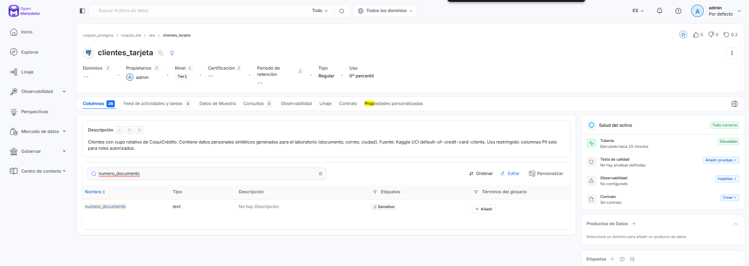
CAP-09a · Clasificación aplicada, con Tier1, propietario y descripción del activo.
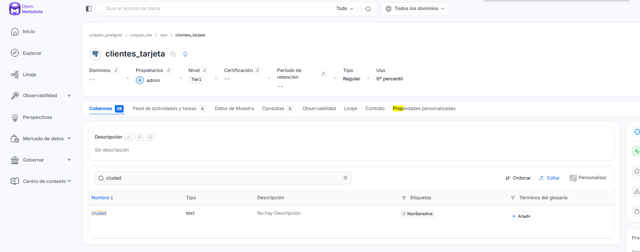
CAP-09b · La columna `ciudad` con `PII.NonSensitive`: la distinción entre sensible y no sensible es la que permite que el control sea preciso y no burdo (véase la sección 5.1).

3.3 Estructura organizativa, usuarios, políticas y roles
Se creó una jerarquía de dos niveles: cuatro unidades de negocio (BusinessUnit) y, dentro de cada una, un grupo (Group), que es el único tipo que admite usuarios. Los roles se asignan al grupo, no a la persona: así el acceso se gestiona por función y la baja de un empleado no deja permisos huérfanos.
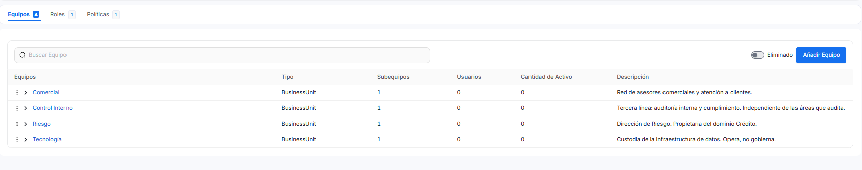
CAP-13 · Cuatro unidades de negocio, cada una con su grupo.
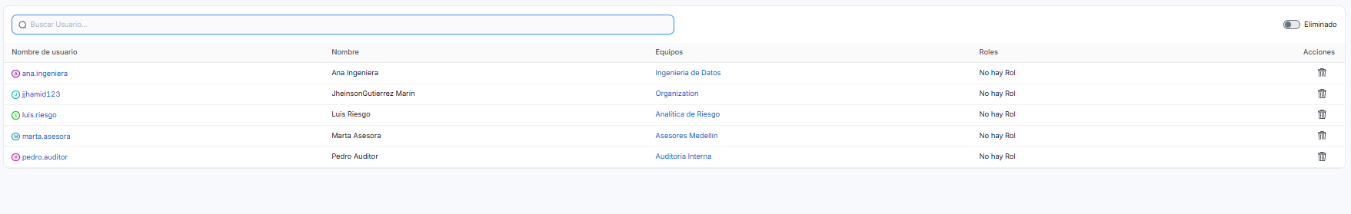
CAP-14 · Cuatro identidades nominales, cada una en su grupo y ninguna con rol directo: el rol se hereda del equipo. No se crearon cuentas compartidas.

Se definieron tres políticas:
Política | Recursos | Operaciones | Efecto | Condición
OM-PII | Table | ViewSampleData, ViewQueries | Deny | matchAnyTag('PII.Sensitive') && !isOwner() && !matchTeam()
OM-STW | Table, GlossaryTerm | EditDescription, EditTags, EditGlossaryTerms | Allow | isOwner() || matchTeam()
OM-AUD R1 | All | ViewAll | Allow | —
OM-AUD R2 | All | Create, Delete, EditAll | Deny | —
OM-AUD R3 | All | ViewSampleData | Deny | matchAnyTag('PII.Sensitive')

OM-AUD ilustra un patrón clásico de IAM: R1 concede amplio y R2 y R3 recortan. Funciona porque en OpenMetadata Deny tiene precedencia sobre Allow, propiedad que la prueba de la sección 5.2 verifica de forma empírica.
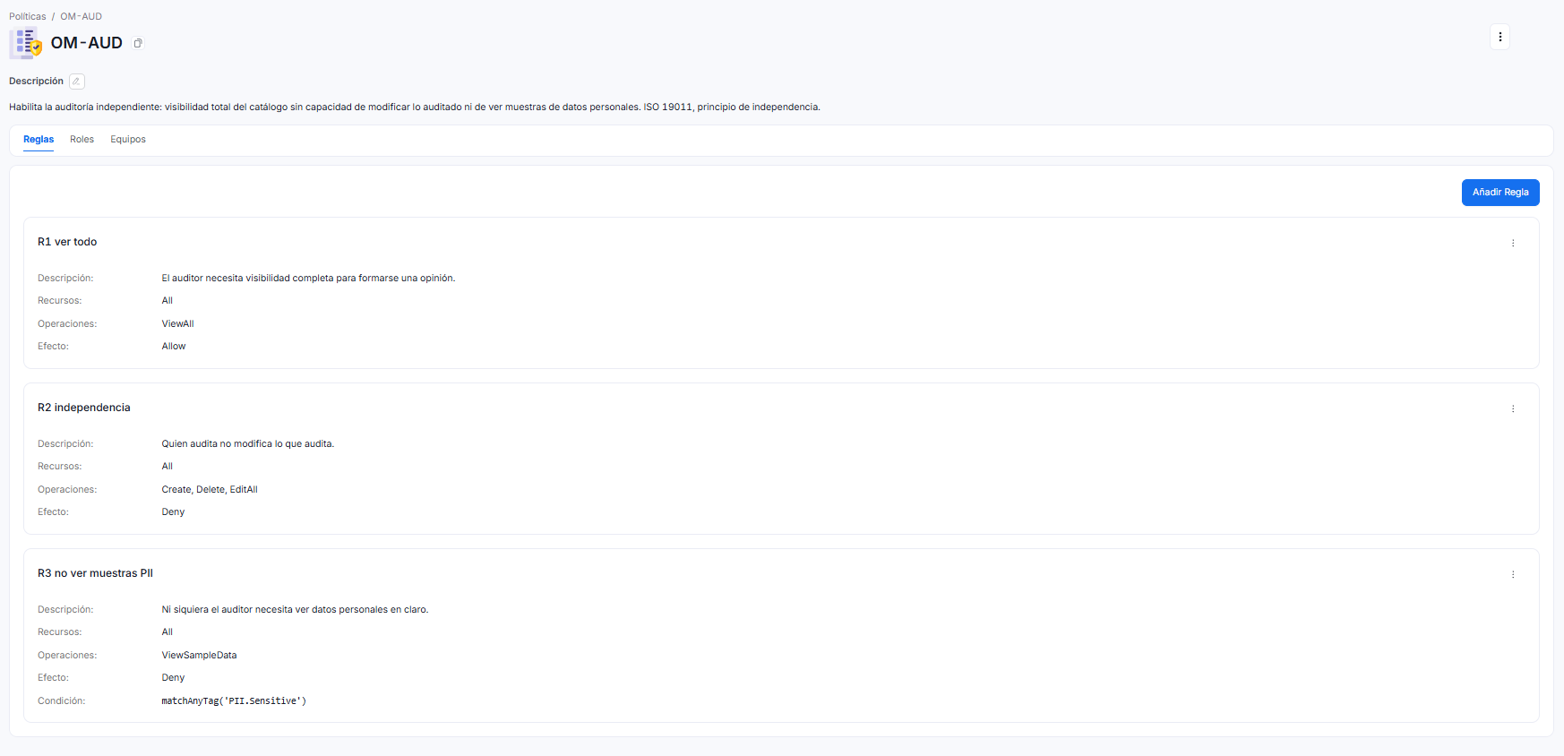
CAP-16 · Política OM-AUD con sus tres reglas.

Una dificultad con consecuencia metodológica (INC-05). La prueba del control C-03 necesita datos de muestra, y la pestaña aparecía vacía después de ejecutar el agente de metadatos. La causa no era un fallo: el muestreo y la clasificación automática dependen del agente AutoClassification con Store Sample Data activo, no del agente de metadatos. Son dos agentes con responsabilidades distintas, y el primero no advierte que el segundo hace falta. Hasta resolverlo, cualquier conclusión sobre el enmascaramiento de PII habría sido una conclusión sobre una tabla sin datos que enmascarar.
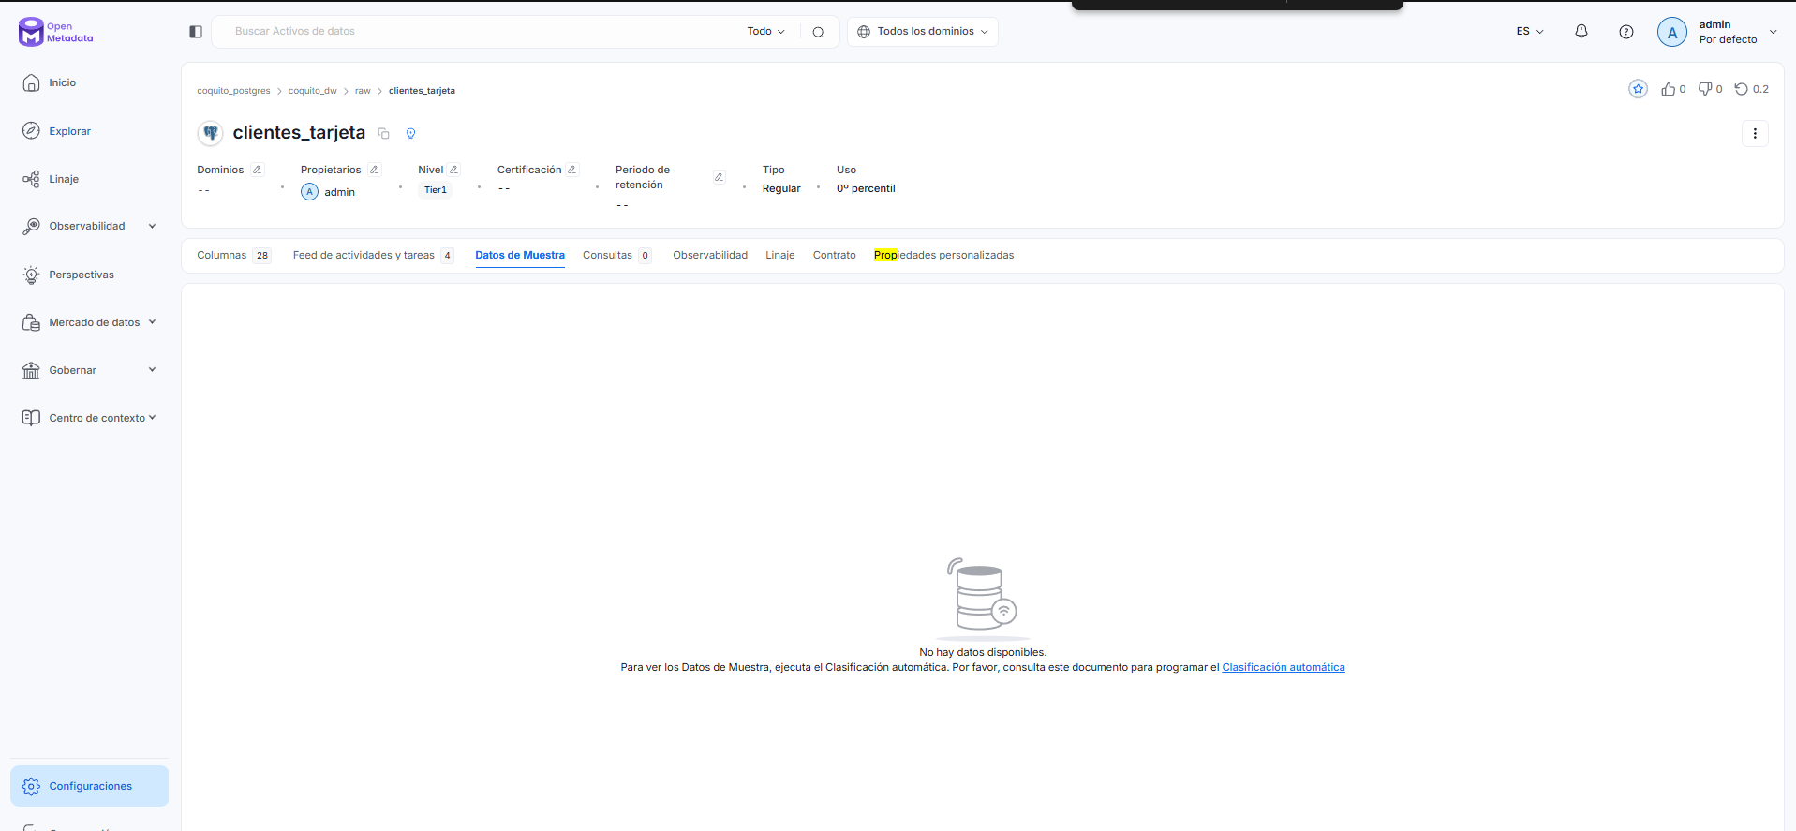
INC-05 · Pestaña de datos de muestra vacía: el control no estaba fallando, faltaba el agente que carga la muestra (remediado en CAP-11b).

4. Implementación en el plano de datos
El script sql/iam_coquito.sql se ejecutó con ON_ERROR_STOP=1, de modo que cualquier error habría abortado la ejecución. Terminó completo y sin errores (E-PG-00, CAP-22).
Sobre la plantilla de referencia del curso, el equipo incorporó cuatro bloques propios, marcados en el código como [ADAPTACIÓN]:
Bloque | Qué agrega | Por qué
2b | Cuenta de servicio om_ingesta de solo lectura sobre pg_catalog, con VALID UNTIL y responsable nombrado. | Elimina la necesidad de usar el superusuario del despliegue para la ingesta y pone fecha de caducidad a la credencial.
8 | Tabla seguridad.ciclo_vida_accesos con solicitante, aprobador y justificación por evento. | Sin este registro no se puede demostrar que la baja de un empleado revocó los accesos dentro de las 24 h que exige POL-02 (NIST AC-2).
9 | Tabla seguridad.recertificacion_accesos y vista de pendientes o vencidas. | Convierte la recertificación en algo medible y auditable, no en una afirmación del documento.
10 | Tabla seguridad.sod_incompatibles con 4 pares declarados y vista v_conflictos_sod que los detecta sola. | Convierte la segregación de funciones en un control detectivo automatizado. Su efectividad se prueba en la sección 5.2.

Objetos creados: 5 roles funcionales, 5 identidades nominales, 3 políticas RLS, 3 vistas de gobierno, 4 tablas de control y 1 trigger de bitácora.

4.1 Resultados de las pruebas de acceso P1–P8
Las ocho pruebas se ejecutaron con el usuario indicado en cada caso. La columna "obtenido" transcribe la salida real de psql. Evidencia completa: E-PG-02.
# | Usuario | Consulta | Esperado | Obtenido (real) | Veredicto
P1 | marta_asesora | SELECT ciudad, count(*) FROM raw.clientes_tarjeta GROUP BY ciudad; | Solo su ciudad | 0 filas → 7488 (Medellin) tras remediar | ⚠ → ✔
P2 | marta_asesora | SELECT numero_documento FROM raw.clientes_tarjeta LIMIT 1; | permission denied | ERROR: permission denied for table | ✔
P3 | luis_riesgo | SELECT count(*) FROM raw.clientes_tarjeta; | Todas las filas | count = 30000 | ✔
P4 | luis_riesgo | SELECT email FROM raw.clientes_tarjeta LIMIT 1; | permission denied | ERROR: permission denied for table | ✔
P5 | ana_ingeniera | UPDATE raw.clientes_tarjeta SET limit_bal = limit_bal + 1 WHERE id_cliente = 1; | UPDATE 1 | UPDATE 1 | ✔
P6 | pedro_auditor | SELECT * FROM seguridad.v_clientes_enmascarados LIMIT 3; | Datos enmascarados | 10******01 · c***@correo.test | ✔
P7 | pedro_auditor | SELECT usuario, tabla, operacion FROM seguridad.bitacora_cambios; | El UPDATE de ana | ana_ingeniera · raw.clientes_tarjeta · UPDATE | ✔
P8 | pedro_auditor | SELECT * FROM raw.clientes_tarjeta LIMIT 1; | denied for schema raw | ERROR: permission denied for schema raw | ✔

Resultado: 8 de 8 conformes, una de ellas tras remediación. Cada prueba demuestra un principio distinto: seguridad por fila (P1), por columna (P2), RBAC (P3), mínimo privilegio (P4), privilegio operativo del custodio (P5), enmascaramiento (P6), trazabilidad (P7) y segregación de funciones (P8).
Encadenamiento P5 → P7. Ana modifica un registro y el auditor ve ese cambio en la bitácora sin poder tocar la tabla. Trazabilidad y segregación de funciones demostradas de forma conjunta, no por separado.
Observación metodológica. En P2 y P4 PostgreSQL responde permission denied for table, no "for column". El mensaje es genérico, de modo que la negación por sí sola no acredita que el control sea *de columna*: podría tratarse de una denegación total de la tabla. La sección E4 de la evidencia (privilegios por columna) es necesaria para sustentarlo. Es un caso claro de evidencia suficiente pero no apropiada si se toma aislada.

5. Pruebas de efectividad de los controles
Verificar que un control está configurado no es verificar que funciona. Dos controles se sometieron a prueba de efectividad real.

5.1 Control C-03 — Protección de datos personales en el catálogo
Se comparó la misma vista de datos de muestra de raw.clientes_tarjeta bajo dos identidades distintas.
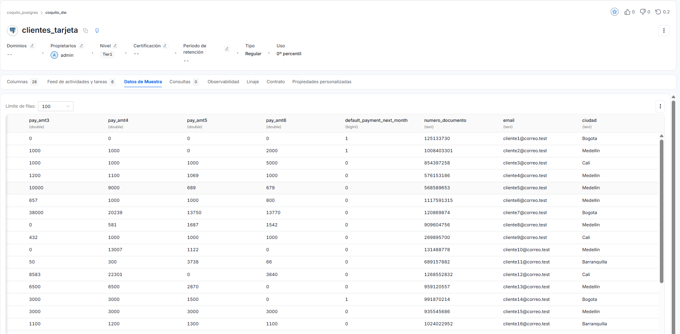
Antes · Como admin (propietario del activo) y con las columnas ya clasificadas PII.Sensitive, los documentos y correos se muestran en texto plano.
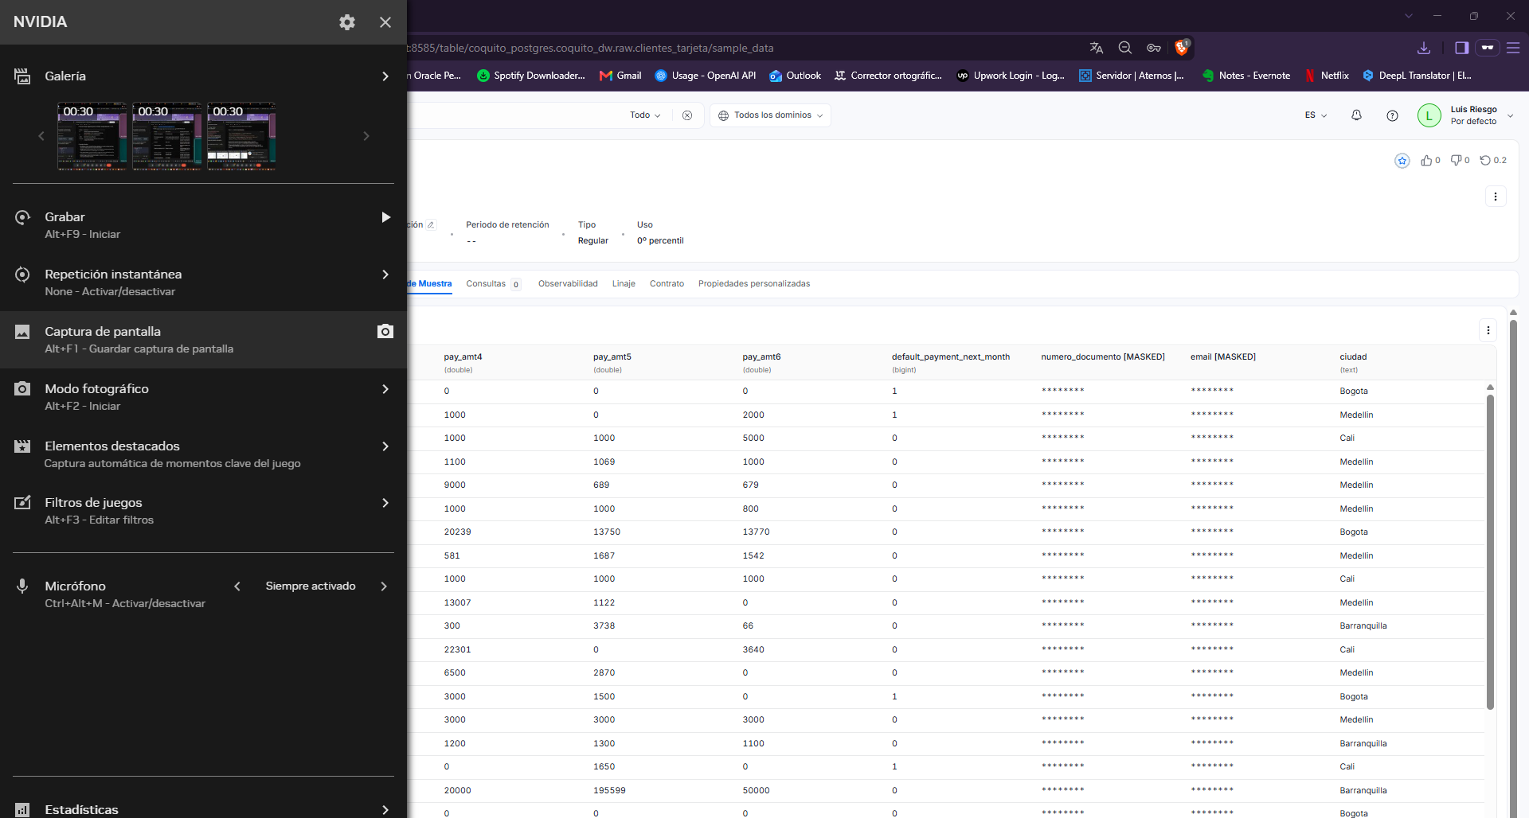
Después · Como luis.riesgo (no propietario), las mismas columnas aparecen como [MASKED]. La URL y el usuario quedan visibles en la captura.
Usuario | `numero_documento` | `email` | `ciudad`
admin (propietario) | 125133730 | cliente1@correo.test | Bogota
luis.riesgo (no propietario) | [MASKED] ******** | [MASKED] ******** | Bogota

Dos conclusiones. La primera: *etiquetar es declarar, no proteger*. La etiqueta PII.Sensitive por sí sola no restringió nada; solo adquirió efecto cuando una política la usó como condición. La segunda: el control es preciso, no burdo. La columna ciudad, etiquetada PII.NonSensitive, permanece visible. La denegación se aplicó exactamente al nivel de sensibilidad declarado y no a la tabla completa, lo que preserva la utilidad del activo.
Veredicto: control efectivo.

5.2 Control C-09 — Segregación de funciones
Se inyectaron dos cambios de privilegios sin aviso y se volvió a extraer la evidencia, para comprobar si el control los detectaba por sí solo (evidencia E-PG-03).
Paso | Acción | Principio en juego | Resultado
1 | Estado inicial | — | 0 conflictos de SoD; solo coquito con BYPASSRLS
2 | GRANT rol_auditor TO ana_ingeniera | Segregación de funciones (AC-5): quien opera pasaría a auditar | Cambio aplicado
2 | ALTER ROLE luis_riesgo BYPASSRLS | Mínimo privilegio (AC-6): permitiría saltarse las políticas de fila | Cambio aplicado
3 | Re-extracción de evidencia | — | Ambos detectados. v_conflictos_sod pasó de 0 a 1 fila nombrando usuario, par de roles y motivo; E2 pasó a listar también a luis_riesgo
4 | REVOKE y NOBYPASSRLS | — | Remediado
5 | Verificación posterior | — | 0 conflictos restantes

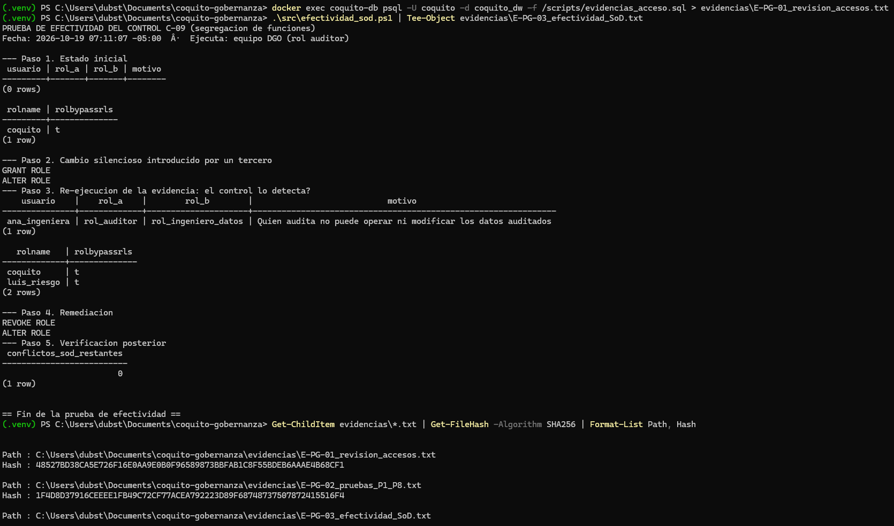
CAP-24 · Los cinco pasos de la prueba y el cálculo de hashes de las evidencias.
Veredicto: control efectivo — 100 % de detección a partir de evidencia generada por el sistema, sin depender de que nadie reportara el cambio.

6. Inventario de evidencias
La integridad de cada archivo se protege con un hash SHA-256 calculado en el momento de la extracción. Si el archivo se altera, el hash deja de coincidir.
ID | Contenido | Extraída por · fecha | SHA-256
E-PG-00 | Salida de la ejecución de iam_coquito.sql | equipo DGO · 19-10 07:07 | dd779ee601abb05e0f71007278c9a674a062673e7405485dd0ed70dc73a37099
E-PG-01 | Revisión de accesos, secciones E0 a E10 | coquito (custodio) · 19-10 07:13 | 31BADA1222D7528626B6A00654BAAF1C594F334F8283CF49189DAFAE554D62B3
E-PG-02 | Salida literal de las pruebas P1 a P8 | equipo DGO · 19-10 07:08 | 1F4D8D37916CEEEE1FB49C72CF77ACEA792223D89F68748737507872415516F4
E-PG-03 | Prueba de efectividad del control de SoD | equipo DGO (rol auditor) · 19-10 07:11 | 1AB1E524FDBCB7C910693BED005040DDA1DF865C73B4A45F7393A17A4A0B5732
E-OM-01/02 | Registros del agente de clasificación automática (2 ejecuciones) | equipo DGO · 19-10 04:43 y 05:54 | 12bf3478…cde27 y 1d877138…43e26

Sobre la cadena de custodia. La primera extracción de E-PG-01 se degradó en el transporte: la redirección de PowerShell produjo un archivo UTF-16 con los caracteres acentuados corrompidos, pese a que el contenido era correcto en el origen. Se regeneró el archivo dentro del contenedor y se extrajo con docker cp, sin que el texto pasara por la consola, y el hash final fue verificado de forma independiente por dos partes. Los hashes de las versiones corruptas se descartan de forma explícita (INC-08).
La lección es aplicable a cualquier auditoría: el hash debe calcularse lo más cerca posible de la fuente. Un hash tomado después de un transporte que altera bytes certifica la copia degradada, no el original.

Sobre las capturas. Las que se muestran en este documento están recortadas para eliminar barra de tareas, bordes de ventana y zonas sin contenido, de modo que el texto sea legible en la página. El recorte es únicamente de encuadre: no se alteró, reordenó ni retocó ningún contenido. Las capturas originales sin recortar son las que valen como evidencia y se conservan íntegras en evidencias/capturas/ del repositorio del equipo.

7. Matriz de auditoría y quality gates (Anexo A.6)
Once controles, de los cuales nueve se probaron en este avance. Los controles C-09, C-10 y C-11 son aportes propios del equipo.
ID | Riesgo / objetivo | Control (tipo) | Criterio | Prueba de auditoría | Evidencia | Frec. · resp. | Resultado
C-01 | Activos críticos sin dueño | Todo activo Tier1 tiene propietario (preventivo, manual) | POL-01; COBIT APO14 | Inspección: filtrar Tier1 sin propietario en Explore | CAP-08, CAP-09 | Mensual · DGO | Efectivo
C-02 | Definiciones de negocio inconsistentes | Términos críticos aprobados por revisor distinto del autor (preventivo, manual) | POL-01 | Inspección del glosario y su historial de versiones | Pendiente (Avance 1) | Por cambio · Steward | No probado
C-03 | Exposición de datos personales en el catálogo | Política OM-PII deniega muestras PII a no propietarios (preventivo, automatizado) | POL-03; Ley 1581 | Re-ejecución con usuario no propietario en sesión independiente | CAP-10b, CAP-19b, CAP-21 | Trimestral · Seguridad | Efectivo
C-04 | Privilegios excesivos en la base | Roles funcionales con mínimo privilegio y sin superusuarios innecesarios (preventivo, manual) | POL-02; ISO 27001 8.2; NIST AC-6 | Inspección de E2, E3, E4 y E9 de la revisión de accesos | E-PG-01 (31BADA12…62B3) | Trimestral · Custodio | Inefectivo → H-01
C-05 | Cambios no trazables en datos de clientes | Bitácora de cambios por trigger (detectivo, automatizado) | NIST AU-2, AU-12 | Re-ejecución: UPDATE de prueba y verificación del registro | E-PG-02 (P5 y P7) | Continuo · Custodio | Efectivo
C-06 | El auditor puede alterar lo que audita | OM-AUD R2 deniega Create, Delete y EditAll (preventivo, automatizado) | ISO 19011 (independencia) | Intento de edición con el usuario auditor | CAP-20 | Trimestral · DGO | Efectivo
C-07 | Acceso de un asesor a clientes fuera de su alcance | RLS por ciudad asignada sobre raw.clientes_tarjeta (preventivo, automatizado) | POL-02 decl. 2.4 | Consulta agregada por ciudad con el usuario asesor | E-PG-02 (P1), CAP-23b | Trimestral · Propietario | Inefectivo → H-04
C-08 | Credenciales sin caducidad ni rotación | Toda cuenta con login tiene VALID UNTIL (preventivo, manual) | POL-02 decl. 2.7; ISO 27001 5.17 | Inspección de E9 | E-PG-01 (E9) | Trimestral · Custodio | Inefectivo → H-01
C-09 | Acumulación de roles incompatibles | Vista v_conflictos_sod detecta pares incompatibles (detectivo, automatizado) — aporte del equipo | NIST AC-5; POL-02 decl. 2.5 | Inyección controlada de dos cambios y re-extracción de evidencia | E-PG-03 (1AB1E524…5732) | Continuo · Auditoría | Efectivo
C-11 | Autenticación ausente en las conexiones locales del motor | Toda conexión, también la local, debe exigir credencial (preventivo, automatizado) — aporte del equipo | POL-02 decl. 2.2; NIST IA-2; ISO/IEC 27001:2022 5.17 | Conexión como cada rol sin suministrar contraseña | E-PG-02 (las 8 pruebas conectan sin credencial) | Trimestral · Custodio | Inefectivo → H-05
C-10 | Linaje no reconstruible | La fuente debe exponer historial de consultas para que el catálogo derive el linaje (detectivo) — aporte del equipo | POL-01; Problema 2 del caso | Revisión del resultado de los agentes de linaje y uso | CAP-06b, CAP-11, E-OM-01 | Mensual · DGO | Inefectivo → H-02

Seis controles probados efectivos o parcialmente efectivos, cuatro inefectivos. Que cuatro controles resulten inefectivos en la primera auditoría de un programa recién creado no es un mal resultado: es exactamente lo que una auditoría inicial debe producir. Un informe sin hallazgos en un entorno sin gobierno previo sería el verdadero motivo de sospecha.

8. Hallazgos de auditoría (estructura 5C)

8.1 H-01 — Cuenta de aplicación con privilegios de superusuario y sin caducidad
Campo | Contenido
Control relacionado | C-04 (privilegios excesivos) y C-08 (credenciales sin caducidad)
Condición | La sección E2 de E-PG-01 muestra que coquito es la única cuenta con rolsuper = t y rolbypassrls = t, y además tiene login habilitado. La sección E9 muestra esa misma cuenta, y las cuatro nominales, con credencial SIN VENCIMIENTO; solo om_ingesta tiene caducidad (2027-01-31). La sección E0 acredita que la propia evidencia fue extraída por coquito, lo que confirma que es una cuenta en uso operativo cotidiano y no una reservada a emergencias.
Criterio | POL-02 Control de acceso, decl. 2.3 (ningún usuario de analítica, negocio o terceros debe tener privilegios de superusuario) y 2.4 (mínimo privilegio). ISO/IEC 27001:2022, control 8.2 — derechos de acceso privilegiado. NIST SP 800-53 Rev. 5, AC-6 y AC-6(5). SFC, Circular Externa 007 de 2018.
Causa | Se reutilizó como cuenta de aplicación la creada por defecto en el despliegue del contenedor (POSTGRES_USER: coquito), en lugar de crear cuentas de servicio nominales. No existía procedimiento de alta de cuentas de servicio ni política de vencimiento de credenciales. La conveniencia de disponer de una cuenta "que puede todo" nunca se cuestionó porque ningún control la vigilaba.
Consecuencia | Riesgo ALTO. El compromiso de esa única credencial, que además nunca expira, permitiría leer y exportar los datos personales de los 450.000 usuarios, alterar saldos y marcas de mora, omitir las políticas de seguridad por fila y —lo más grave para la auditoría— borrar o modificar la propia bitácora de cambios, destruyendo la evidencia del incidente. Es el patrón del caso Capital One 2019: un rol con permisos excesivos convirtió un error de configuración en la exposición de 100 millones de personas. Para Coquito el impacto sería regulatorio (SFC y SIC durante el trámite SEDPE), legal (Ley 1581 y Ley 1266) y reputacional.
Recomendación | 1. Crear cuentas de servicio nominales con privilegios mínimos para cada aplicación y para la carga de datos, siguiendo el patrón de om_ingesta ya implementado. 2. Retirar SUPERUSER y BYPASSRLS de la cuenta de aplicación y dejar el superusuario como cuenta de emergencia (*break-glass*), sin login habitual, con contraseña en bóveda y uso registrado. 3. Fijar VALID UNTIL en todas las cuentas con login y establecer rotación trimestral. 4. Activar FORCE ROW LEVEL SECURITY en raw.clientes_tarjeta para que ni el propietario de la tabla omita las políticas de fila. 5. Incorporar E2 y E9 a la revisión mensual del control C-04. Responsable: Sergio Loaiza (custodio), con aprobación de Lucía Henao. Plazo: 15 días hábiles.
Evidencias | E-PG-01, secciones E0, E2 y E9 (SHA-256 31BADA12…62B3). Complementaria: E-PG-03, que muestra que coquito permanece como cuenta privilegiada incluso tras remediar los demás hallazgos.

8.2 H-02 — El linaje de datos no puede reconstruirse
Campo | Contenido
Control relacionado | C-10 (linaje no reconstruible)
Condición | La prueba de conexión del servicio aprobó 8 de 9 verificaciones; la única en advertencia fue GetQueries. El registro del agente (E-OM-01) precisa el motivo: relation "pg_stat_statements" does not exist, seguido de You might be missing metadata in: GetQueries. En consecuencia, el Lineage Agent y el Usage Agent se ejecutaron con estado Éxito y 0 consultas procesadas (CAP-11). No fallaron: no tuvieron nada que leer.
Criterio | POL-01 Gobierno de metadatos, decl. 1.4 (todo indicador reportado debe estar enlazado a las columnas que lo calculan). Problema 2 del caso Coquito. COBIT 2019 APO14 (ciclo de vida de los activos de datos).
Causa | La extensión pg_stat_statements no está habilitada en la instancia de PostgreSQL. Es la fuente desde la que el catálogo deriva el linaje y el uso de los activos. No se consideró al desplegar la base porque el despliegue se orientó a la disponibilidad del servicio, no a su gobernabilidad.
Consecuencia | Riesgo MEDIO. Sin linaje no es posible el análisis de impacto (qué reportes se rompen si cambia una columna) ni el análisis de causa raíz cuando una cifra no cuadra, que es precisamente lo que la gerencia pidió en el Episodio 1 al encontrar dos valores distintos de mora. Tampoco es posible identificar activos sin uso para deprecarlos. Ante la SFC, la entidad no podría demostrar la trazabilidad de los datos que alimentan sus indicadores de riesgo, requisito de BCBS 239.
Recomendación | 1. Habilitar pg_stat_statements en la configuración de PostgreSQL y reiniciar la instancia. 2. Volver a ejecutar los agentes de linaje y uso, y verificar que el número de consultas procesadas sea mayor que cero. 3. Incorporar la verificación de ese contador a la revisión mensual del control C-10: un agente con estado Éxito y cero resultados debe tratarse como fallo, no como éxito. Responsable: Sergio Loaiza (custodio). Plazo: 10 días hábiles.
Evidencias | CAP-06b (verificación de conexión), E-OM-01 (registro del agente, SHA-256 12bf3478…cde27), CAP-11 (agentes con 0 consultas).

8.3 H-03 — La clasificación de datos personales no protege por sí sola
Campo | Contenido
Control relacionado | C-03 (exposición de datos personales en el catálogo)
Condición | Con las columnas numero_documento y email ya etiquetadas como PII.Sensitive, la pestaña de datos de muestra de raw.clientes_tarjeta las exponía en texto plano —documentos de 9 y 10 dígitos y correos completos, 100 filas— para cualquier usuario con permiso de ver la tabla (CAP-10b). La exposición cesó únicamente al crear la política OM-PII, que usa esa etiqueta como condición (CAP-19b).
Criterio | POL-03, decl. 3.1 y 3.3 (las muestras de activos PII.Sensitive solo deben ser visibles para sus propietarios). Ley 1581 de 2012, principios de finalidad y de acceso y circulación restringida.
Causa | Se asumió que clasificar un activo lo protege. La etiqueta es un metadato descriptivo: no tiene efecto sobre el control de acceso mientras ninguna política la consuma como condición.
Consecuencia | Riesgo MEDIO, hoy remediado. Durante la ventana en que las columnas estuvieron clasificadas pero sin política, cualquier usuario del catálogo podía leer documentos y correos reales. El riesgo de fondo es organizativo: un programa puede exhibir cobertura de clasificación del 100 % y no haber protegido nada, y el indicador de cobertura no lo revelaría.
Recomendación | 1. Establecer que ninguna etiqueta de sensibilidad se considere un control hasta que exista una política que la consuma, y documentar el par etiqueta-política en la matriz de controles. 2. Añadir al scorecard un indicador de *etiquetas sin política asociada*, cuya meta sea cero. 3. Verificar el efecto de cada política con un usuario no privilegiado antes de darla por operativa. Responsable: DGO. Plazo: inmediato (ya aplicado).
Evidencias | CAP-10b (antes), CAP-19b y CAP-21 (después, con dos usuarios distintos).

8.4 H-04 — Una inconsistencia de nomenclatura inutilizó un control de acceso
Campo | Contenido
Control relacionado | C-07 (acceso de un asesor a clientes fuera de su alcance)
Condición | La prueba P1 devolvió 0 filas para marta_asesora, cuando debía devolver los clientes de su ciudad. La política RLS pol_asesor_por_ciudad compara la columna ciudad contra seguridad.asignacion_ciudad, donde el valor registrado era Medellín (con tilde), mientras los 30.000 registros de la tabla almacenan Medellin (sin tilde). Tras corregir el valor, la misma consulta devolvió Medellin | 7488.
Criterio | POL-02, decl. 2.4 (el acceso concedido debe corresponder a la función declarada). ISO/IEC 25012, dimensión de consistencia.
Causa | Ausencia de un valor canónico para el atributo ciudad. El script de carga y el script de IAM se escribieron por separado, sin un catálogo de referencia compartido que fijara la forma correcta del dato.
Consecuencia | Riesgo MEDIO. El control falló en dirección segura (*fail-closed*): negó todo acceso en lugar de ampliarlo, de modo que no hubo exposición. Pero se trata de un falso negativo silencioso: la asesora no recibe ningún error, ve una lista vacía y concluye que no tiene clientes asignados. En producción esto deriva en clientes desatendidos y, con alta probabilidad, en una reapertura apresurada de permisos "para que funcione", que sí abriría el riesgo.
Recomendación | 1. Definir el valor canónico de ciudad en un catálogo de referencia y validarlo con una regla de calidad (ExpectColumnValuesToBeInSet) antes de que ninguna política lo consuma. 2. Incorporar a la matriz de auditoría una prueba periódica que compare los valores de asignacion_ciudad contra el dominio real de la columna. 3. Tratar todo resultado vacío en una prueba de acceso como posible defecto de configuración, no como ausencia legítima de datos. Responsable: steward de negocio, con el custodio. Plazo: 10 días hábiles.
Evidencias | E-PG-02 (P1 con 0 filas, SHA-256 1F4D8D37…16F4) y CAP-23b (remediación verificada).

Lección cruzada de H-04. Un defecto de calidad de datos —la dimensión de consistencia— deshabilitó un control de seguridad. Las dos disciplinas se tratan por separado en el temario y en la práctica son una sola: un control de acceso que compara valores no es más confiable que los valores que compara.

8.5 H-05 — El motor no exige credencial en las conexiones locales
Campo | Contenido
Control relacionado | C-11 (autenticación de conexiones locales)
Condición | Las ocho pruebas P1 a P8 se ejecutaron conectando como marta_asesora, luis_riesgo, ana_ingeniera y pedro_auditor sin suministrar contraseña en ningún momento. El script src/pruebas_acceso.ps1 no define PGPASSWORD ni la solicita, y las cuatro conexiones prosperaron. La evidencia E-PG-02 registra las ocho sesiones. La causa es la configuración trust que la imagen postgres:16 aplica por defecto a las conexiones locales en pg_hba.conf.
Criterio | POL-02, decl. 2.2 (toda identidad debe ser nominal y trazable). NIST SP 800-53 Rev. 5, IA-2 (identificación y autenticación de usuarios de la organización). ISO/IEC 27001:2022, control 5.17 — información de autenticación. El modelo IAAA exige que la autorización se apoye en una autenticación previa: sin ella, el resto del control es una convención.
Causa | Configuración por defecto de la imagen oficial, pensada para facilitar el arranque en desarrollo, que no se revisó al adoptarla. El mismo patrón de H-01: lo que viene por defecto se queda porque funciona.
Consecuencia | Riesgo ALTO en un despliegue real, MEDIO en el laboratorio. Toda la estrategia IAM de la sección 4 descansa sobre la identidad con la que se conecta el cliente, y esa identidad no se verifica: cualquiera con acceso al contenedor —o al servidor, si la regla se extendiera a conexiones de red— puede declararse pedro_auditor o, peor, coquito, y obtener sus privilegios sin credencial. Esto no invalida las pruebas P1 a P8, que demuestran correctamente la autorización, pero sí acota su alcance: demuestran que los permisos de cada rol son los correctos, no que quien los usa sea quien dice ser. Es la distinción entre autenticación y autorización, y conviene declararla antes de que lo haga el auditor externo.
Recomendación | 1. Sustituir trust por scram-sha-256 en pg_hba.conf para todas las conexiones, incluidas las locales, y volver a ejecutar P1 a P8 suministrando credencial: el resultado esperado es idéntico, y entonces las pruebas demostrarán autenticación y autorización a la vez. 2. Restringir el acceso al contenedor, porque docker exec equivale hoy a acceso administrativo a los datos. 3. Añadir a POL-02 la declaración 2.14. Responsable: Sergio Loaiza (custodio). Plazo: 10 días hábiles.
Evidencias | E-PG-02 (SHA-256 1F4D8D37…16F4): las ocho pruebas conectan con cuatro identidades distintas sin que se solicite credencial en ninguna. CAP-23a muestra las invocaciones completas.

9. Incidentes de implementación
Se registran los ocho incidentes ocurridos durante el montaje, con su diagnóstico y remediación. No son hallazgos de auditoría sobre Coquito, sino el registro de la propia ejecución; se incluyen porque varios enseñan algo sobre la verificación de controles.
ID | Qué ocurrió | Causa | Remediación
INC-01 | El motor de Docker no respondía | Docker Desktop no estaba iniciado | Se inició y se verificó: 8,28 GB de RAM y 12 CPU
INC-02 | Verificación de conexión parcial: 8 de 9 | pg_stat_statements no habilitada | Se continuó; derivó en el hallazgo H-02
INC-03 | Conexión fallida con "Database not found" | Un espacio en blanco al final del campo Database | Corregido. Refuerza la necesidad de versionar la configuración en lugar de digitarla
INC-04 | El servicio quedó nombrado coquito y no coquito_postgres | En OpenMetadata el nombre del servicio es el identificador y no es editable | Se eliminó y recreó aprovechando que aún no tenía activos catalogados
INC-05 | La pestaña de datos de muestra aparecía vacía | Store Sample Data desactivado en el agente | Se activó y se volvió a ejecutar
INC-06 | El agente reportó 100 % de éxito con Updated records: 0 pese a haber almacenado la muestra | El contador no refleja el almacenamiento de la muestra | Lección: un indicador de ejecución puede engañar en ambas direcciones. La verificación debe ir contra el efecto observable
INC-07 | Cuenta jjhamid123 sin equipo ni rol asignado | Cuenta creada fuera del procedimiento de alta | Eliminada. El procedimiento de revisión detectó una cuenta huérfana durante la propia implementación
INC-08 | La evidencia E-PG-01 se degradó en el transporte | PowerShell reinterpreta la salida del contenedor con la página de códigos de la consola | Se regeneró dentro del contenedor y se extrajo con docker cp. Hash final verificado por dos partes

9.1 Tres incidentes que cambiaron el método de verificación
Tres de los ocho no son anécdotas de montaje: modificaron la forma en que el equipo decidió dar por probado un control, y dos de ellos originaron declaraciones nuevas de POL-02.
INC-03 — El mensaje de error señalaba la capa equivocada. La prueba de conexión respondió «Database not found». La lectura inmediata fue que la base no existía o que el contenedor no estaba expuesto. Ninguna de las dos: había un espacio en blanco al final del campo Database. El diagnóstico costó más que la corrección, y la lección es que un mensaje de error nombra el síntoma en la capa donde se detecta, no necesariamente donde se origina. De ahí la decisión de versionar la configuración de conexión en el repositorio en lugar de digitarla en la interfaz.
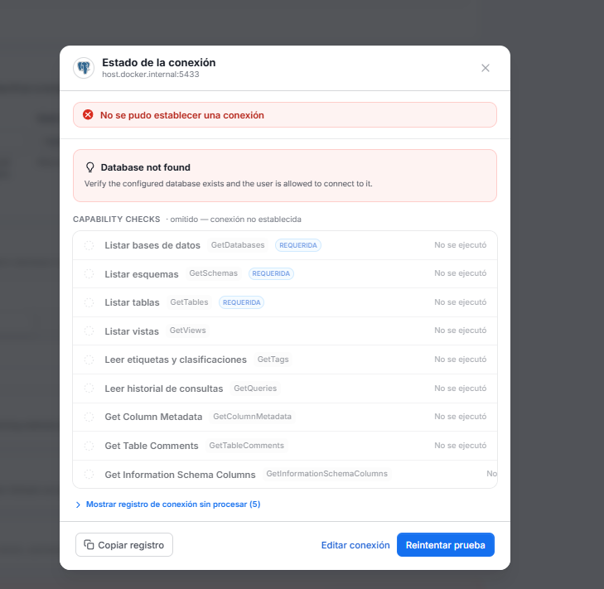
INC-03 · La conexión falla y el mensaje apunta a la base de datos; la causa estaba en el formulario.
INC-06 — El indicador decía una cosa y el sistema otra. Tras ejecutar el agente de clasificación, el registro mostró Sampler Summary · Updated records: 0 con 100 % de éxito. El equipo concluyó que la muestra no se había almacenado y que por eso no había clasificación automática. La conclusión era falsa: la muestra sí estaba cargada, como se comprobó al abrir la pestaña de datos del activo. El contador se mantiene en cero aunque el muestreo funcione.
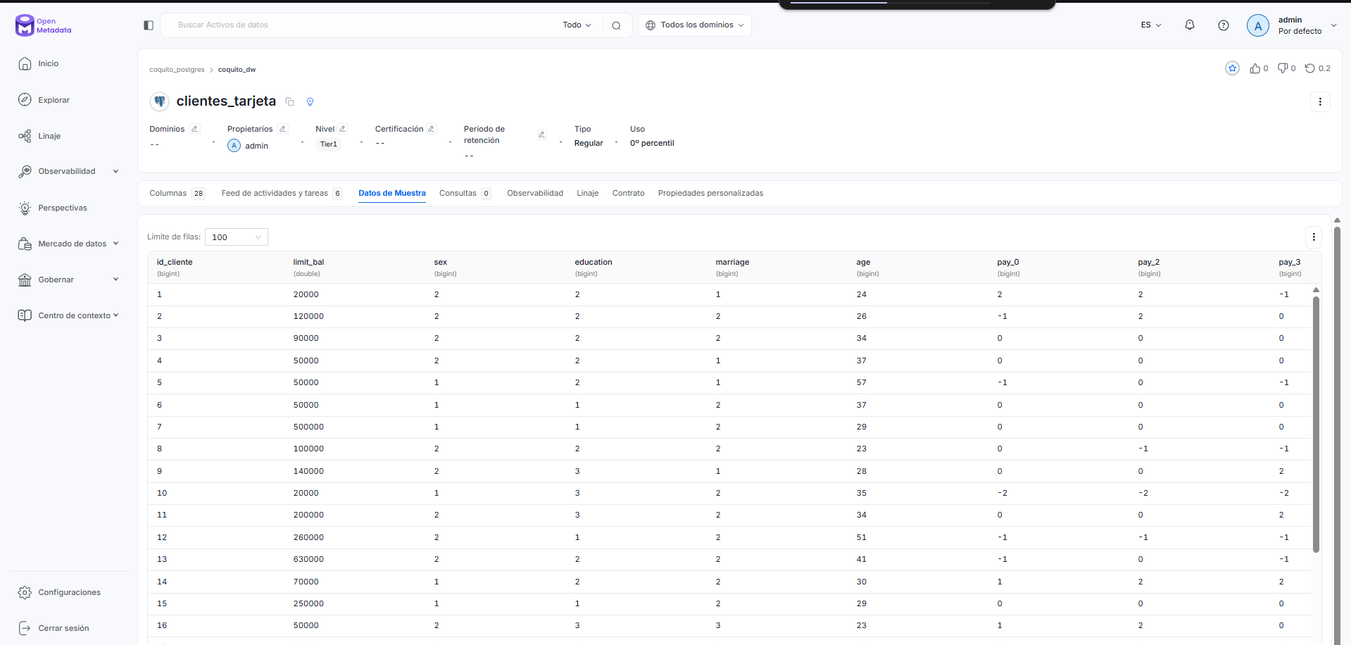
INC-06 · La muestra sí se había almacenado. Esta captura desmiente el diagnóstico que el equipo había formulado a partir del contador del registro.
El error propio importa más que el del sistema. Un indicador que devuelve el mismo valor cuando la operación tiene éxito y cuando fracasa no distingue nada, y aceptarlo como prueba habría dado por documentado un control sobre una lectura equivocada. En auditoría eso es trabajar con evidencia no apropiada: pertinente en apariencia, incapaz de sustentar la conclusión. De aquí sale la declaración 2.13 de POL-02 —la verificación se hace contra el efecto observable con un usuario no privilegiado, nunca contra el estado de ejecución— y de aquí viene que las pruebas de la sección 5 se hayan diseñado con dos identidades y sesiones independientes.
INC-08 — El hash certificaba la copia, no el original. La primera extracción de E-PG-01 llegó con los acentos corrompidos: la redirección de PowerShell reinterpretó la salida del contenedor con la página de códigos de la consola y produjo un archivo UTF-16 distinto del que se había generado. El contenido en origen era correcto. Cambiar la codificación de salida no lo resolvió, porque la corrupción ocurre al leer, no al escribir. Se regeneró el archivo dentro del contenedor y se extrajo con docker cp, sin que el texto pasara por la consola. Un hash calculado después de un transporte que altera bytes certifica con toda exactitud un archivo degradado: la cadena de custodia empieza donde nace la evidencia, no donde el auditor la recibe.

10. POL-02 actualizada
La política de control de acceso aprobada en el Avance 1 se revisa con lo aprendido en la implementación. Las declaraciones nuevas aparecen marcadas.
Campo | Contenido
Código y nombre | POL-02 Control de acceso a datos y metadatos
Versión · fecha · aprobó | 2.0 · __/__/2026 · Consejo de Gobierno de Datos (reemplaza la 1.0 del Avance 1)
Propósito | Asegurar que el acceso a los datos y a sus metadatos se conceda por rol, con el mínimo privilegio necesario, y que siempre sea posible demostrar quién accedió a qué y con qué autorización.
Alcance | El plano de metadatos (OpenMetadata) y el plano de datos (PostgreSQL coquito_dw), incluidas cuentas de servicio, usuarios internos y terceros con acceso contratado.
Declaraciones vigentes | 2.1 El acceso debe concederse siempre a un rol, nunca a un usuario individual ni a PUBLIC. 2.2 Toda identidad debe ser nominal y trazable; quedan prohibidas las cuentas compartidas. 2.3 Ningún usuario de analítica, negocio o terceros debe tener privilegios de superusuario. 2.4 El acceso se otorga por mínimo privilegio: solo las columnas y filas necesarias para la función declarada. 2.5 Los roles que escriben datos son incompatibles con los que los auditan o aprueban accesos. 2.6 El retiro de un empleado debe revocar sus accesos en ambos planos dentro de las 24 horas siguientes. 2.7 Todos los roles deben recertificarse trimestralmente por el propietario del dominio. 2.8 Toda concesión o revocación debe quedar registrada con solicitante, aprobador, fecha y justificación.
Declaraciones nuevas (v2.0) | 2.9 Ninguna cuenta creada por defecto durante el despliegue de un componente debe emplearse como cuenta de aplicación. Las aplicaciones y procesos automáticos usan cuentas de servicio nominales con privilegios mínimos. *(Origen: H-01.)* 2.10 Toda cuenta con capacidad de inicio de sesión debe tener fecha de vencimiento (VALID UNTIL) y rotación trimestral de credencial. El superusuario queda reservado a un procedimiento de emergencia registrado. *(Origen: H-01.)* 2.11 Una etiqueta de clasificación no constituye un control de acceso mientras no exista una política que la consuma como condición. El par etiqueta-política debe quedar documentado en la matriz de controles. *(Origen: H-03.)* 2.12 Toda política de acceso que compare valores de datos debe apoyarse en un catálogo de referencia con valores canónicos validados por una regla de calidad. *(Origen: H-04.)* 2.13 La verificación de un control se realiza contra su efecto observable con un usuario no privilegiado, nunca contra su estado de ejecución o configuración. *(Origen: H-03 e INC-06.)* 2.14 Ninguna conexión al motor de datos, incluidas las locales y las que se originan dentro del contenedor, puede prescindir de autenticación. *(Origen: H-05.)*
Roles y responsabilidades | Propietario del dominio (aprueba y recertifica accesos), custodio (implementa y mantiene la bitácora), Cumplimiento (verifica la base legal del acceso a datos personales), DGO (mantiene la matriz de roles), Auditoría interna (prueba la efectividad).
Controles asociados | C-03, C-04, C-05, C-06, C-07, C-08, C-09.
Métricas de cumplimiento | Cuentas compartidas activas (meta 0); superusuarios fuera del equipo de Tecnología (meta 0); cuentas con login sin VALID UNTIL (meta 0); % de roles recertificados en el trimestre (meta 100 %); horas entre la baja y la revocación efectiva (meta ≤ 24); accesos concedidos sin aprobación registrada (meta 0); etiquetas de sensibilidad sin política asociada (meta 0).
Excepciones | Acceso temporal de emergencia (*break-glass*) autorizado por el propietario del dominio y Cumplimiento, con vigencia máxima de 72 horas, registro en la bitácora y revisión posterior obligatoria por Auditoría interna.
Referencias | ISO/IEC 27001:2022, controles 5.15, 5.16, 5.17, 5.18 y 8.2; NIST SP 800-53 Rev. 5, AC-2, AC-5, AC-6 y AU-2; SFC, Circular Externa 007 de 2018; COBIT 2019, DSS05.
Revisión | Semestral, o tras cualquier incidente de acceso no autorizado.

11. Reflexión normativa y ética

11.1 Los controles frente al marco normativo
Norma | Qué exige | Cómo responde la implementación
Ley 1581 de 2012 y Decreto 1377 de 2013 | Principios de finalidad, acceso y circulación restringida, y seguridad sobre los datos personales de los titulares. | Clasificación PII.Sensitive sobre documento y correo; política OM-PII que deniega su muestra a no propietarios (C-03, demostrado); grants por columna y vista de enmascaramiento en la base (P2, P4, P6). El hallazgo H-03 documenta que la clasificación sola no bastaba.
Ley 1266 de 2008, modificada por la Ley 2157 de 2021 | La información reportada a centrales de riesgo debe ser veraz, completa, exacta y actualizada; habeas data financiero. | Bitácora de cambios por trigger sobre la tabla de clientes (C-05, demostrado en P5 y P7): toda modificación queda atribuida a un usuario nominal con marca de tiempo. Sin esta trazabilidad no sería posible atender una reclamación de un titular sobre un reporte erróneo.
Circular Externa 007 de 2018 (SFC) | Requerimientos mínimos de control de acceso, monitoreo y gestión de incidentes para entidades vigiladas. | RBAC con cinco roles funcionales, seguridad por fila y por columna, segregación de funciones detectable (C-09) y registro del ciclo de vida de accesos. Los hallazgos H-01 y H-02 identifican las dos brechas que deben cerrarse antes de la visita de licenciamiento.
ISO/IEC 27001:2022 | Control 8.2 sobre derechos de acceso privilegiado; 5.15 a 5.18 sobre gestión de accesos. | La revisión de accesos (E-PG-01) implementa el procedimiento de inspección periódica. El control 8.2 es precisamente el que H-01 reporta incumplido.
ISO 19011:2018 | Principios de independencia y de enfoque basado en la evidencia. | La política OM-AUD materializa la independencia en la herramienta: el auditor ve todo y no puede modificar nada (C-06, demostrado). Todos los hallazgos de este informe se sustentan en evidencia generada por el sistema, con hash verificable.

11.2 Dilemas éticos del ejercicio
El auditor que no debería ver. La regla R3 de OM-AUD deniega al auditor interno la visualización de muestras de datos personales, aun cuando su rol le concede ver todo lo demás. Podría argumentarse que limita su trabajo. La posición del equipo es la contraria: el auditor necesita verificar que el control de protección existe y opera, no leer los datos protegidos. La vista enmascarada v_clientes_enmascarados le permite validar la forma del dato sin acceder a su contenido. Un auditor que exige ver datos personales en claro para "asegurarse" está ampliando la superficie de exposición en nombre del control.
El falso negativo silencioso. El hallazgo H-04 plantea un dilema operativo frecuente: cuando un control deniega un acceso legítimo, la presión práctica empuja a ampliar permisos para que el trabajo fluya. La asesora no veía ningún cliente y la solución rápida habría sido concederle acceso a todas las ciudades. Esa decisión, tomada bajo presión y sin diagnóstico, habría convertido un defecto de calidad de datos en una exposición real. El procedimiento correcto —diagnosticar la causa antes de tocar los permisos— es más lento y es el único defendible.
El dilema del momento ético de la sesión. Descubrir que un superior tiene acceso innecesario a datos de clientes y lo usa para favores personales enfrenta al auditor con el principio de independencia de ISO 19011, que no admite excepciones por jerarquía. Pero exigir heroísmo individual es un mal diseño de control. Coquito debería disponer de un canal de reporte con garantía de confidencialidad y protección frente a represalias, y de una revisión trimestral de accesos que detecte la anomalía sin que nadie tenga que denunciarla. El control C-09 que implementamos apunta precisamente a eso: convierte en detección automática lo que de otro modo dependería del valor de una persona.
Sobre los datos del laboratorio. Los documentos y correos de clientes_tarjeta son sintéticos y ninguno corresponde a una persona real. Aun así se trataron con los mismos controles que exigiría un dato real. Habituarse a manipular datos personales de práctica sin protección forma el hábito contrario al que la profesión requiere.

11.3 Qué queda pendiente
- Cerrar H-01: cuentas de servicio nominales, retiro del superusuario de la cuenta de aplicación y VALID UNTIL en todas las cuentas con login.
- Cerrar H-02: habilitar pg_stat_statements y volver a ejecutar los agentes de linaje y uso.
- Probar el control C-02 (aprobación del glosario por revisor distinto del autor), que depende del inventario del Avance 1.
- Sustituir las capturas CAP-20 y CAP-21 por capturas digitales: se tomaron como fotografía de pantalla por una limitación del navegador en modo incógnito.
- Incorporar al scorecard del Avance 3 los indicadores nuevos de POL-02 v2.0, en particular el de etiquetas sin política asociada.

Referencias
Congreso de la República de Colombia. (2008). Ley Estatutaria 1266 de 2008 [habeas data financiero; modificada por la Ley 2157 de 2021].
Congreso de la República de Colombia. (2012). Ley Estatutaria 1581 de 2012, por la cual se dictan disposiciones generales para la protección de datos personales.
Hu, V. C., Ferraiolo, D., Kuhn, R., Schnitzer, A., Sandlin, K., Miller, R., & Scarfone, K. (2014). Guide to attribute based access control (ABAC) definition and considerations (NIST SP 800-162). National Institute of Standards and Technology. https://doi.org/10.6028/NIST.SP.800-162
International Organization for Standardization. (2008). Software engineering — Software product Quality Requirements and Evaluation (SQuaRE) — Data quality model (ISO/IEC 25012:2008). ISO.
International Organization for Standardization. (2018). Guidelines for auditing management systems (ISO 19011:2018). ISO.
International Organization for Standardization. (2022). Information security, cybersecurity and privacy protection — Information security controls (ISO/IEC 27001:2022). ISO.
ISACA. (2018). COBIT 2019 framework: Governance and management objectives. ISACA.
National Institute of Standards and Technology. (2020). Security and privacy controls for information systems and organizations (NIST SP 800-53 Rev. 5). https://doi.org/10.6028/NIST.SP.800-53r5
Office of the Comptroller of the Currency. (2020, 6 de agosto). OCC assesses $80 million civil money penalty against Capital One (News Release 2020-101). OCC.
Sandhu, R. S., Coyne, E. J., Feinstein, H. L., & Youman, C. E. (1996). Role-based access control models. Computer, 29(2), 38–47. https://doi.org/10.1109/2.485845
Superintendencia Financiera de Colombia. (2018). Circular Externa 007 de 2018: Requerimientos mínimos para la gestión de la seguridad de la información y la ciberseguridad. SFC.

Anexo A. Capturas complementarias
Evidencia adicional del montaje, en orden cronológico. Las capturas de los tres incidentes con consecuencia metodológica están en las secciones 3.3 y 9.1.
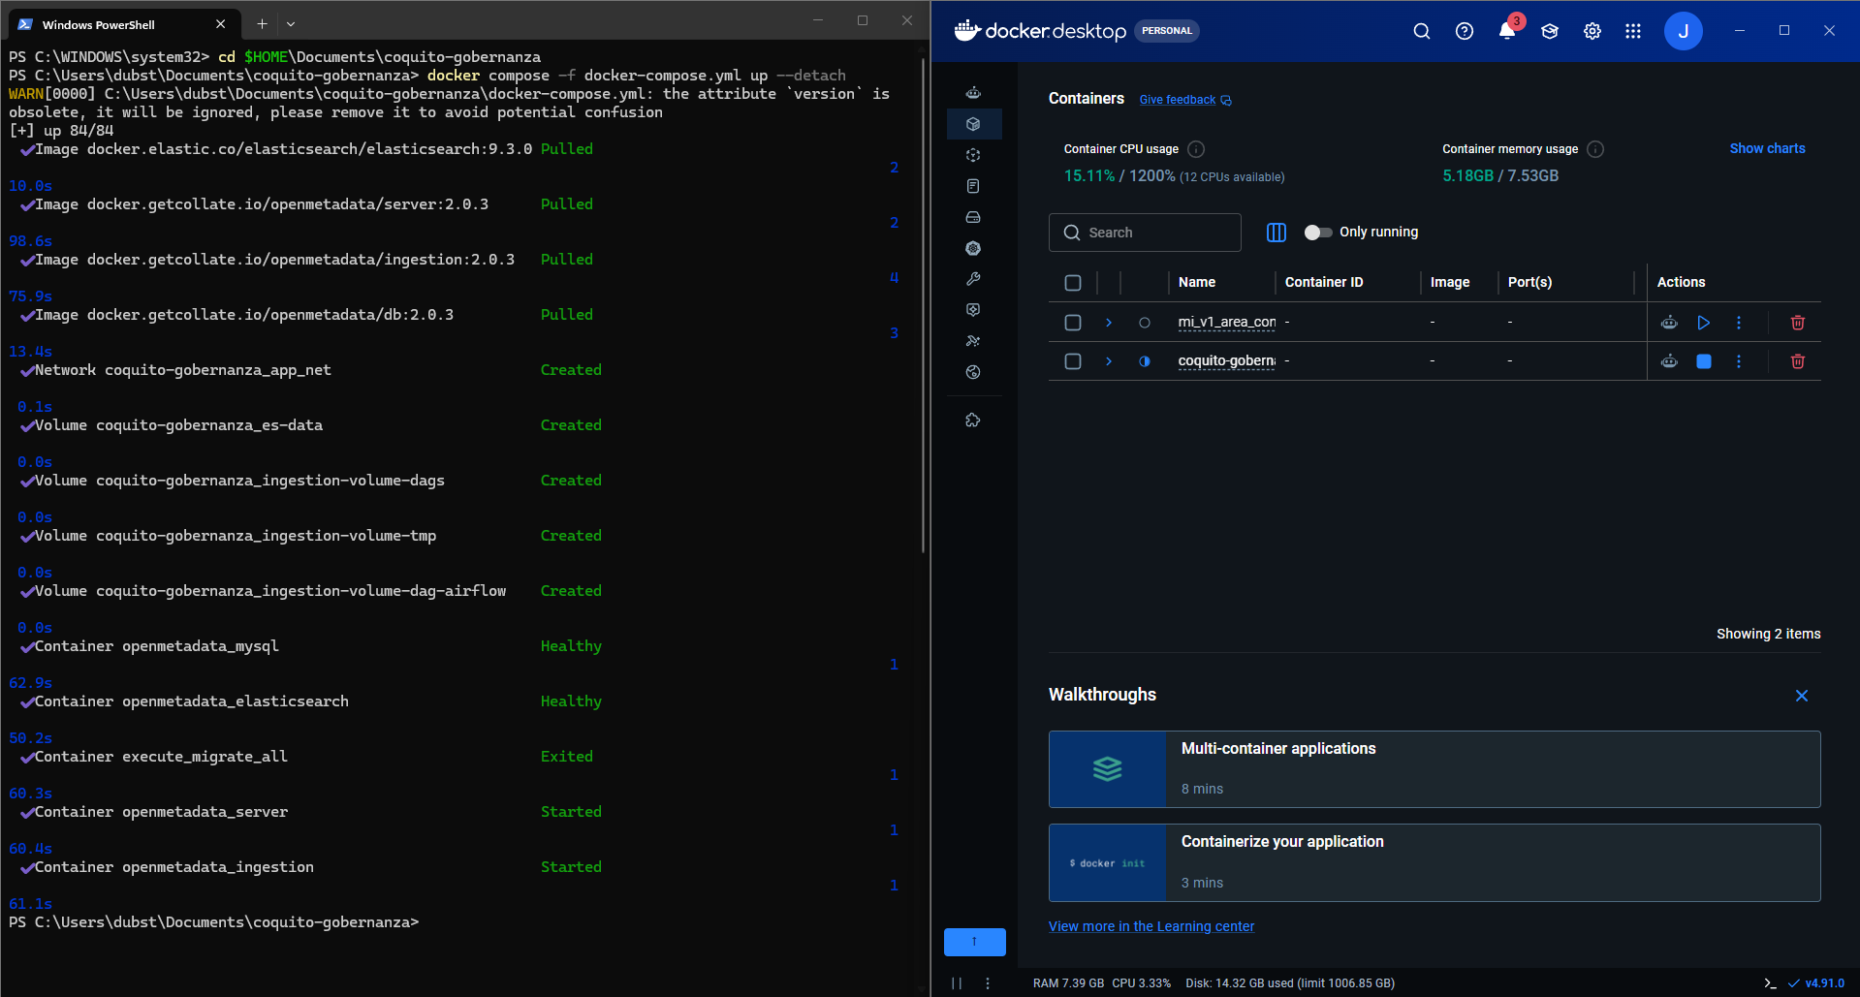
CAP-02a · Despliegue del entorno: 84 de 84 contenedores levantados.
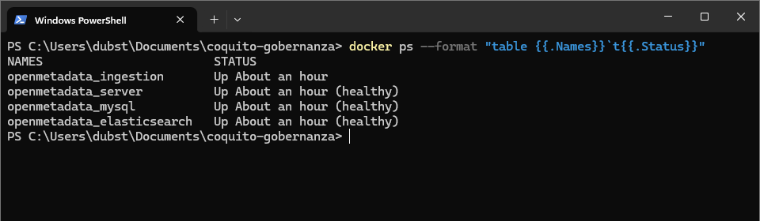
CAP-02b · Contenedores en estado healthy antes de iniciar cualquier prueba. Verificar el entorno es el paso previo a dar por válida una evidencia (INC-01).
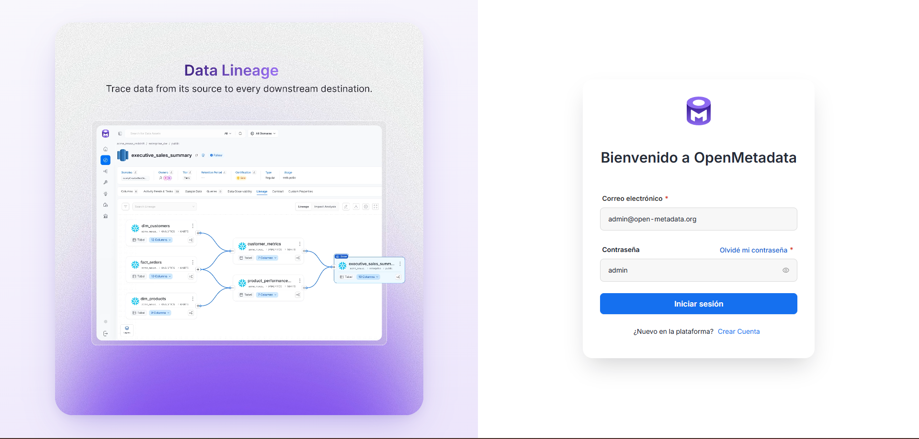
CAP-03 · Credencial por defecto admin/admin del despliegue inicial, antes de cambiarla. La guía la señala como el primer hallazgo de cualquier auditoría.
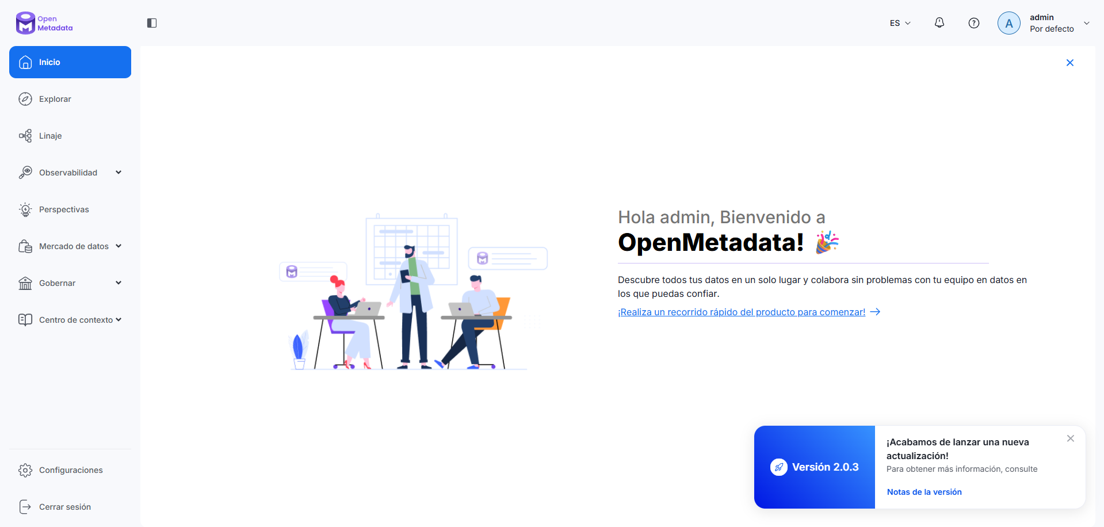
CAP-03b · Sesión de administrador iniciada con la credencial por defecto: el riesgo documentado antes de remediarlo.
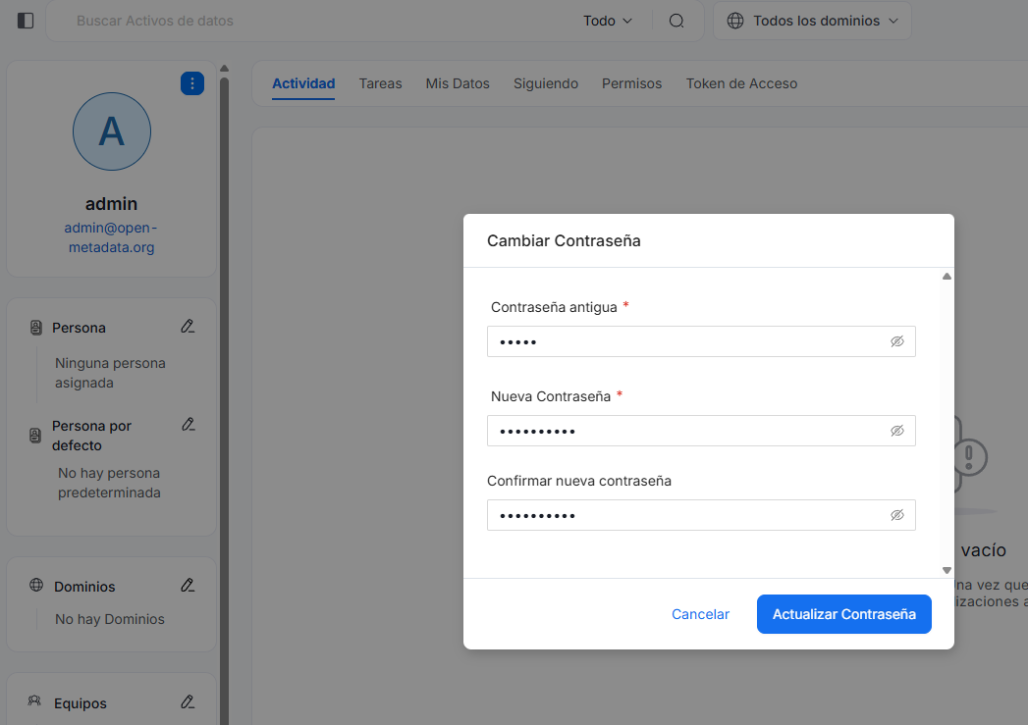
CAP-04 · Remediación: cambio de la contraseña del administrador.
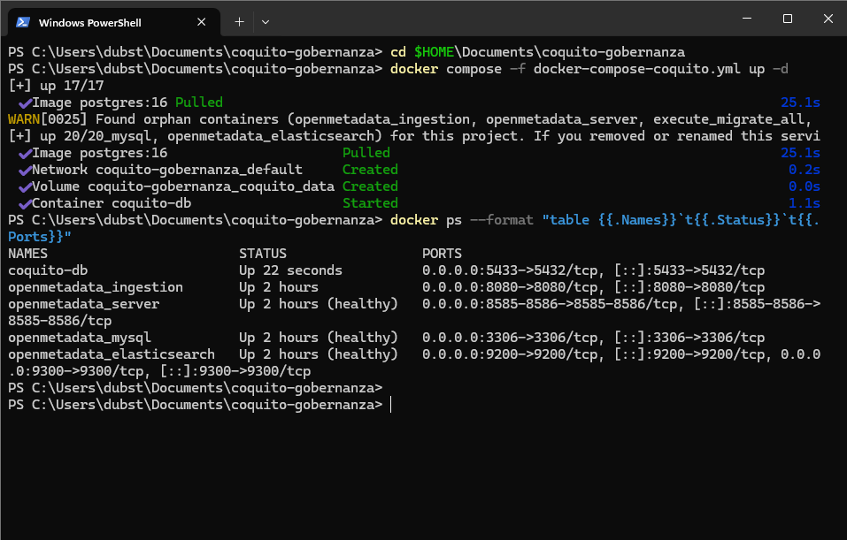
CAP-05a · Contenedor `coquito-db` activo: el plano de datos, independiente del de metadatos.
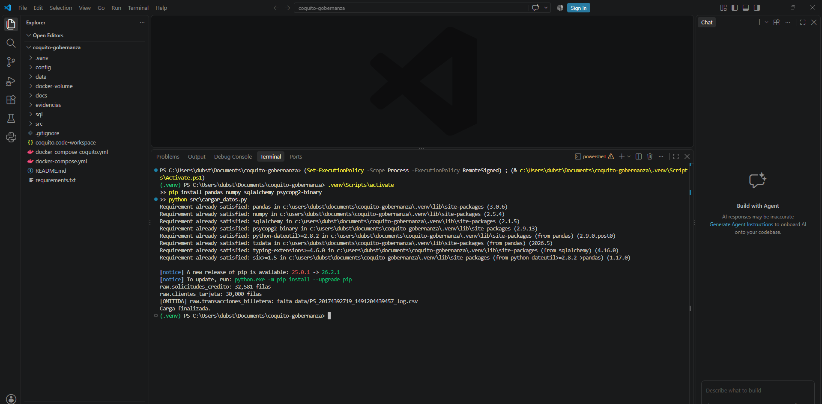
CAP-05b · Carga de los datasets reales: 32.581 solicitudes y 30.000 clientes. PaySim se omite de forma explícita.
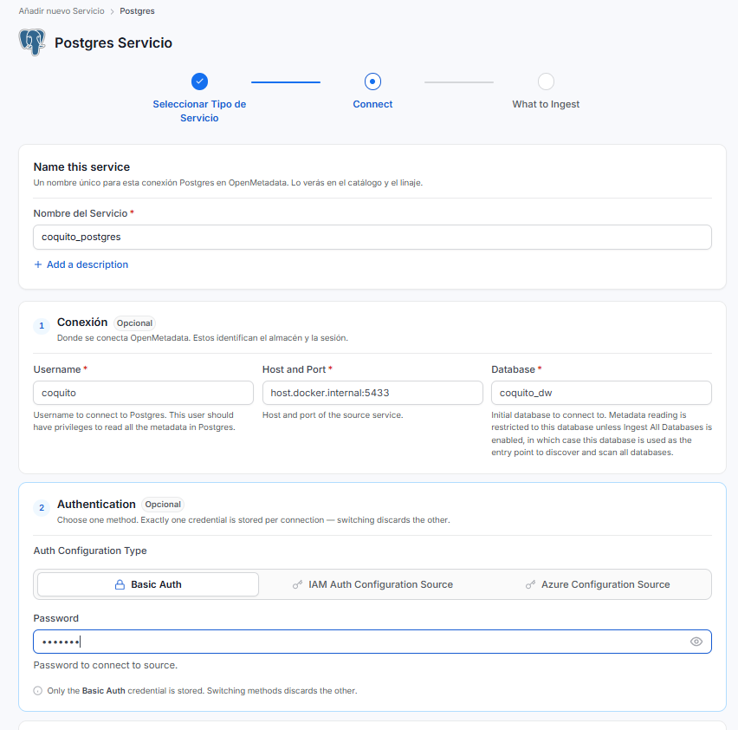
CAP-06a · Parámetros de conexión del servicio hacia PostgreSQL.
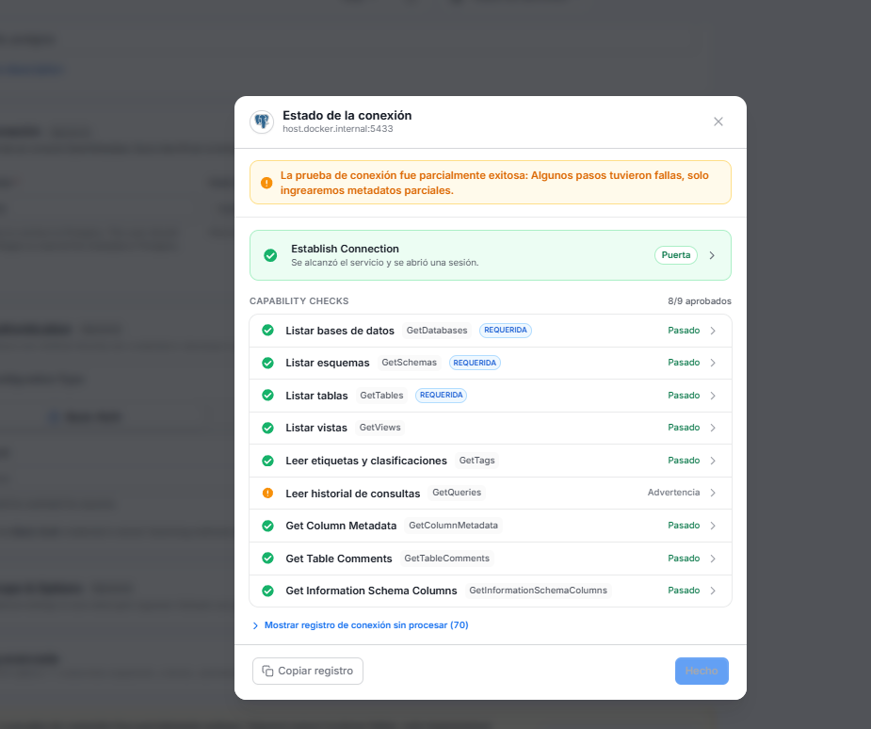
CAP-06b · Verificación de conexión: 8 de 9 comprobaciones. La advertencia en GetQueries es el origen del hallazgo H-02.
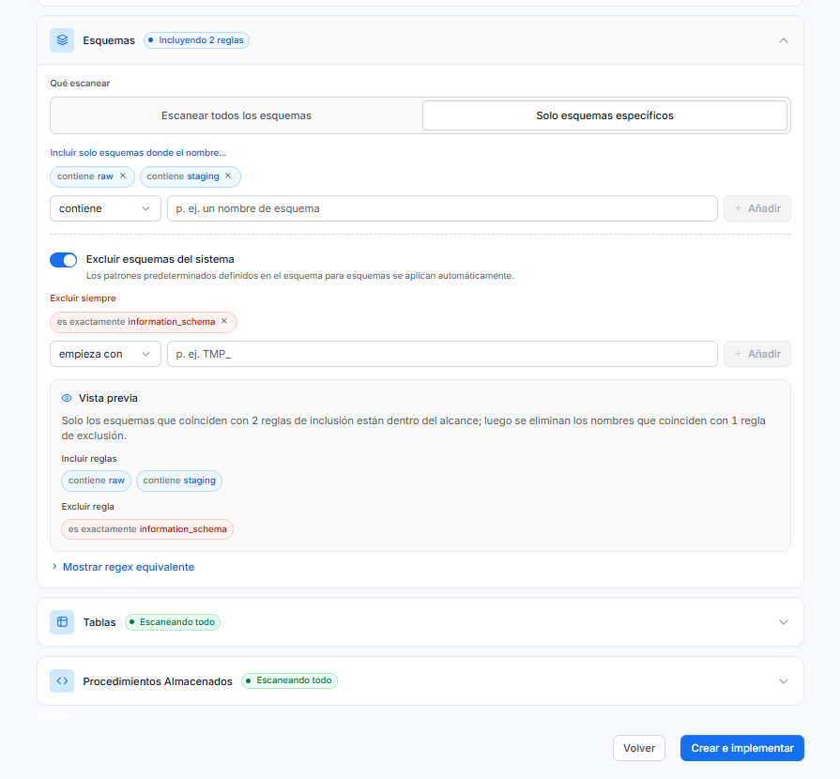
CAP-07 · Alcance declarado de la ingesta: qué esquemas y tablas entran al catálogo.
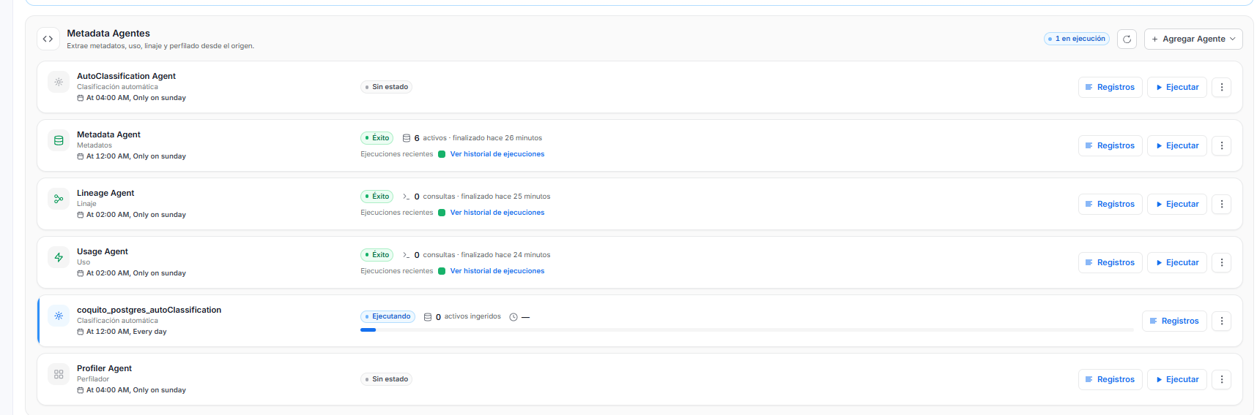
CAP-11 · Los agentes de linaje y uso con estado Éxito y 0 consultas: la consecuencia medida de H-02.
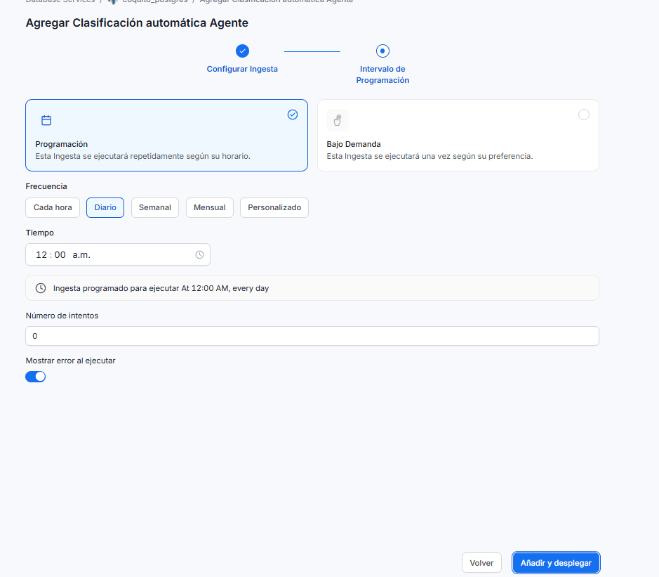
CAP-11b · Programación del agente AutoClassification con `Store Sample Data` activo, la condición que faltaba en INC-05.
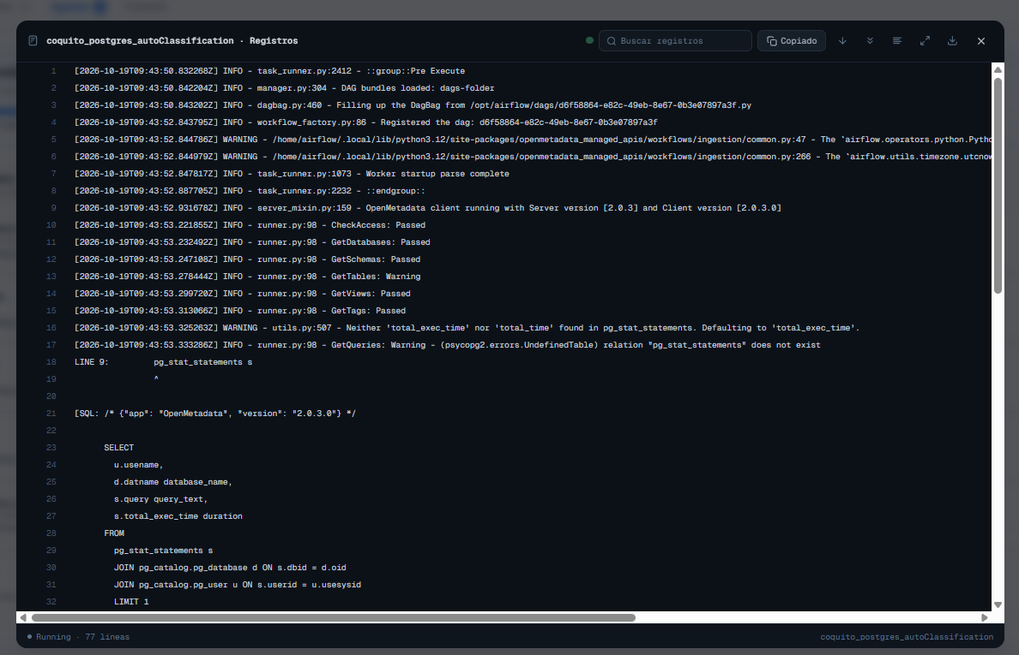
CAP-12 · Registro del agente de clasificación automática (evidencia E-OM-02).
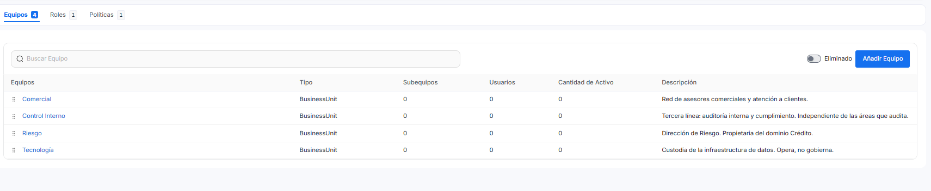
CAP-13a · Las cuatro unidades de negocio antes de crear los grupos que admiten usuarios.
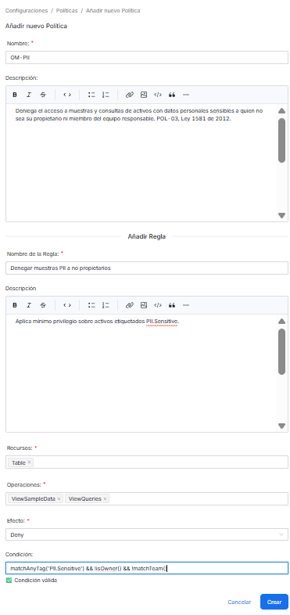
CAP-15 · Política OM-PII con su condición validada por el motor de políticas.
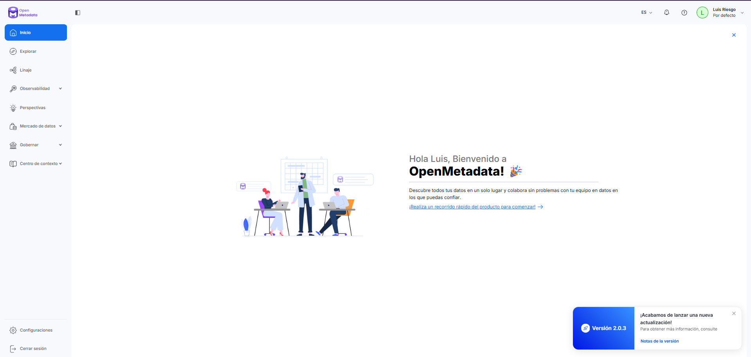
CAP-19a · Sesión independiente iniciada como luis.riesgo para la prueba del control C-03.
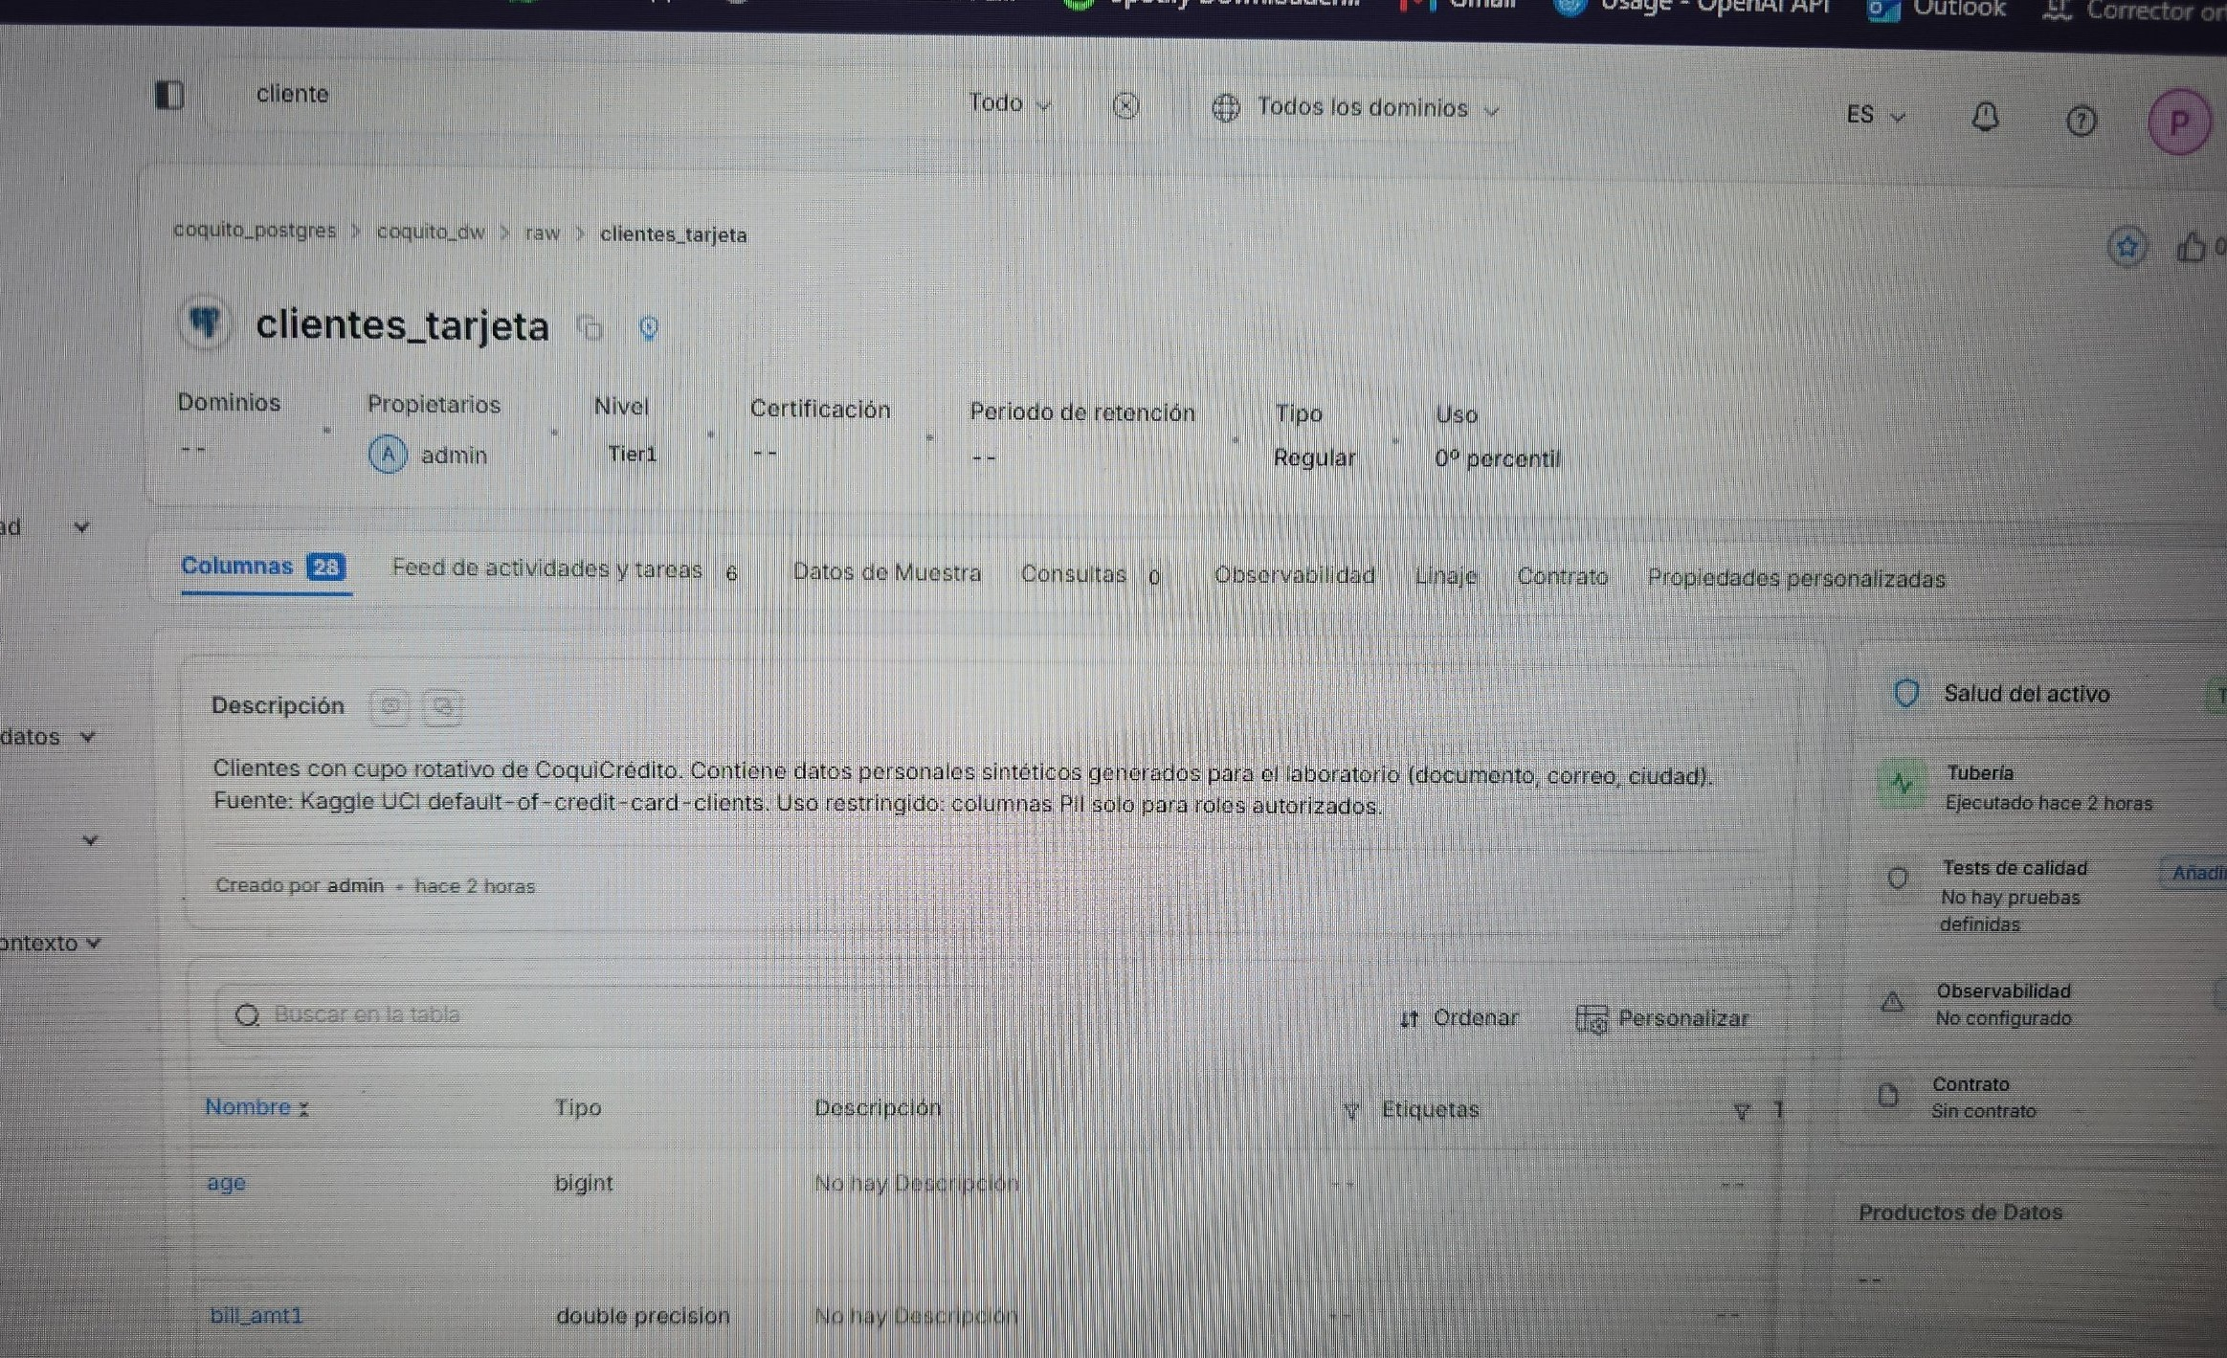
CAP-20 · Sesión de pedro.auditor: desaparecen los controles de edición de descripción, dominios, propietarios y nivel (regla R2 de OM-AUD).
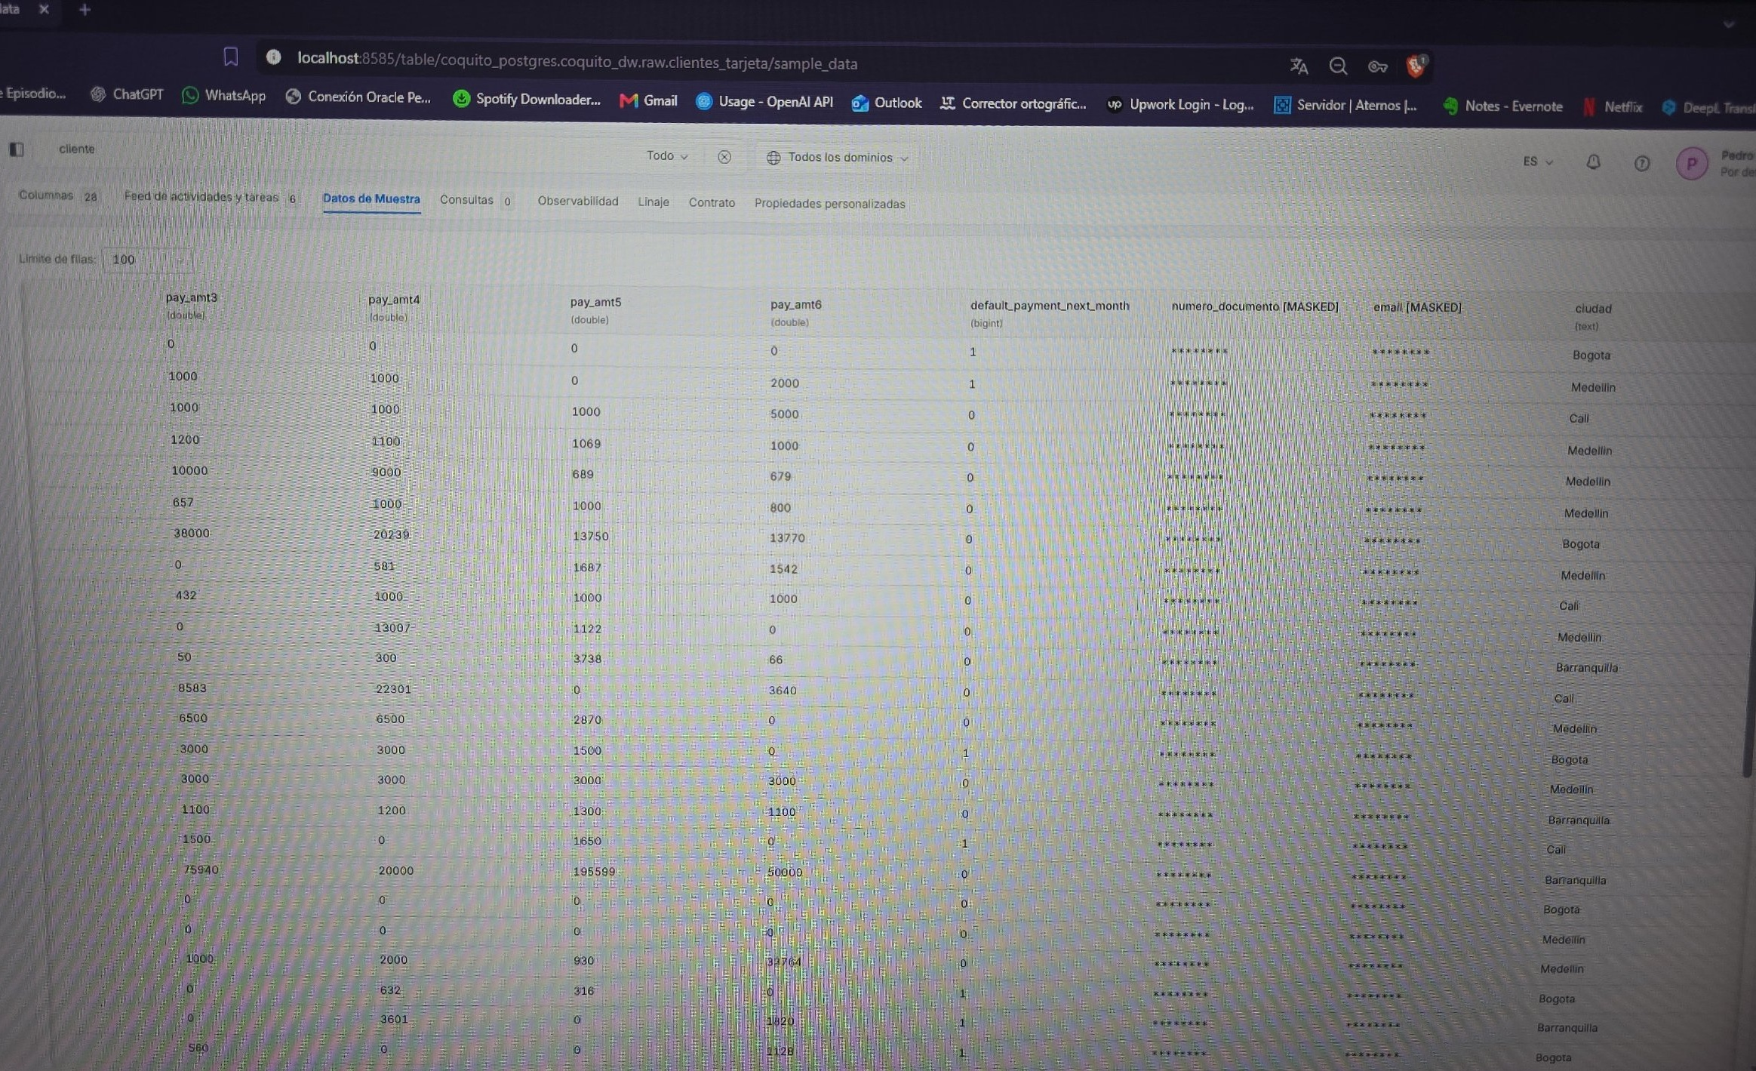
CAP-21 · pedro.auditor con las columnas PII enmascaradas pese a tener ViewAll: la regla R3 recorta lo que concede la R1 (Deny > Allow).
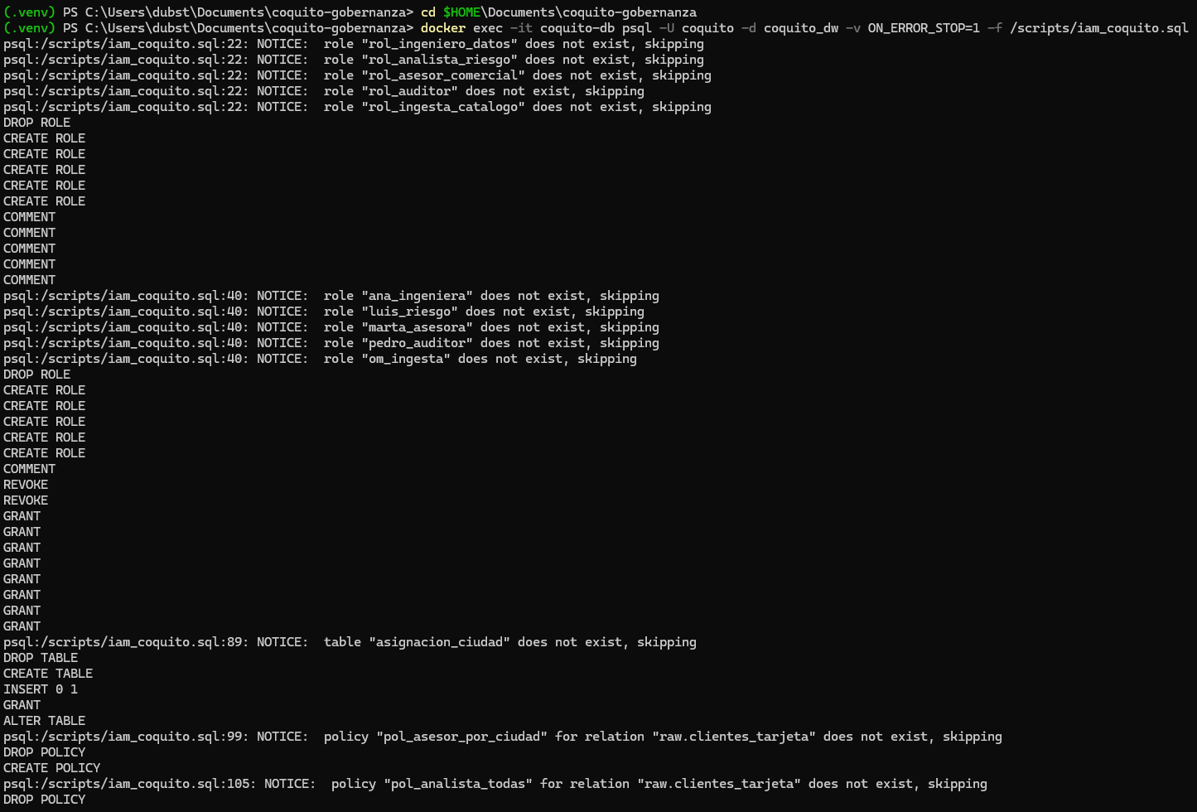
CAP-22 · Ejecución del script IAM con ON_ERROR_STOP=1, sin errores.
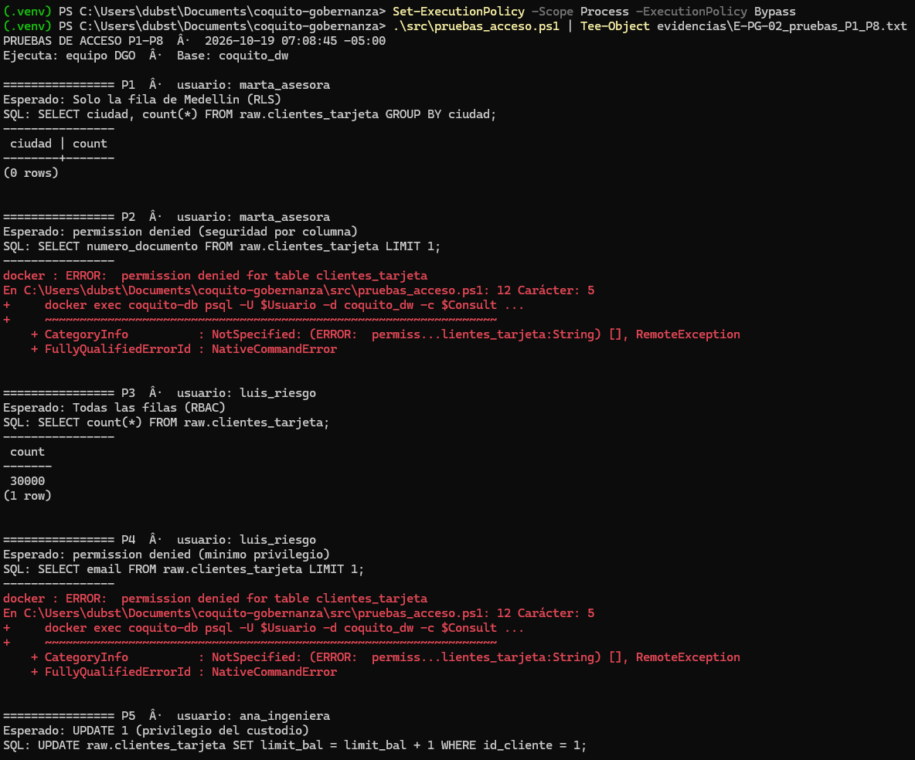
CAP-23a · Pruebas P1 a P8; la P1 devuelve 0 filas, origen del hallazgo H-04.
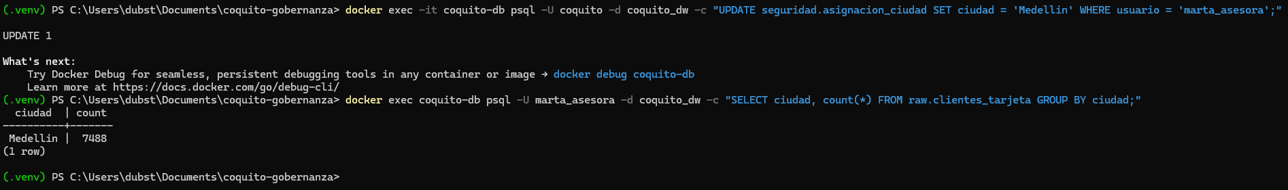
CAP-23b · Remediación de H-04: la P1 devuelve Medellin | 7488.

